

竞争性磋商采购文件

项目名称：广西壮族自治区桂东人民医院2025-2027年医疗责任保险服务
项目编号：HZZC2025-C3-990262-ZKGS

采购单位：广西壮族自治区桂东人民医院
采购代理机构：中科高盛咨询集团有限公司
2025年11月5日
目 录

第一章 竞争性磋商公告 2
第二章 供应商须知 6
第三章 采购需求 24
第四章 评审程序、评审方法和评审标准 31
第五章 响应文件格式 40
第六章 合同文本 75

竞争性磋商公告
中科高盛咨询集团有限公司关于广西壮族自治区桂东人民医院2025-2027年医疗责任保险服务（项目编号：HZZC2025-C3-990262-ZKGS）的竞争性磋商公告（远程异地评标）

项目概况
广西壮族自治区桂东人民医院2025-2027年医疗责任保险服务采购项目的潜在供应商应在广西政府采购云平台（https://www.gcy.zfcg.gxzf.gov.cn/）获取（下载）下载竞争性磋商文件，并于2025年11月17日09时00分（北京时间）前提交响应文件。

一、项目基本情况
1.项目编号：HZZC2025-C3-990262-ZKGS
2.项目名称：广西壮族自治区桂东人民医院2025-2027年医疗责任保险服务
3.采购方式：竞争性磋商
4.预算金额：人民币壹佰贰拾万元整（￥1200000.00元）
5.最高限价：人民币壹佰贰拾万元整（￥1200000.00元）
6.采购需求：广西壮族自治区桂东人民医院2025-2027年医疗责任保险服务。如需进一步了解详细内容，详见采购文件。
7.合同履行期限：保险期限为3年(起保日期以保单为准）。
8.本项目不接受联合体。

二、供应商的资格条件：
1.满足《中华人民共和国政府采购法》第二十二条规定；
2.落实政府采购政策需满足的资格要求：
专门面向中小企业采购的项目（供应商应为中小微企业、监狱企业、残疾人福利性单位)
非专门面向中小企业采购的项目
3.本项目的特定资格要求：国内注册（指按国家有关规定要求注册的），参加投标的保险公司需提供中国保险监督管理委员会颁发的《保险经营业务许可证》，投标人须为保险公司总公司或省公司或经总公司（省公司）授权的下属市级分公司或分支机构，同一保险公司只应许一家公司或分支机构参加投标。（授权委托书格式自理）
4.单位负责人为同一人或者存在直接控股、管理关系的不同供应商，不得参加同一合同项下的政府采购活动。为本项目提供过整体设计、规范编制或者项目管理、监理、检测等服务的供应商，不得再参加本项目上述服务以外的其他采购活动。
5.对在“信用中国”网站(www.creditchina.gov.cn) 、中国政府采购网(www.ccgp.gov.cn)被列入失信被执行人、重大税收违法案件当事人名单、政府采购严重违法失信行为记录名单及其他不符合《中华人民共和国政府采购法》第二十二条规定条件的供应商，不得参与政府采购活动。
6.被列入军队采购网失信人将被拒绝参加本次投标活动。
查询渠道：“信用中国”网站(www.creditchina.gov.cn) 、中国政府采购网(www.ccgp.gov.cn)、军队采购网（https://www.plap.mil.cn/）。

三、获取竞争性磋商文件
1.时间：2025年11月5日至2025年11月12日，每天上午8时00分至12时00分，下午15时00分至18时00分（北京时间，法定节假日除外）。
2.获取方式:网上下载。本项目不发放纸质文件，供应商可自行在广西政府采购云平台（https://www.gcy.zfcg.gxzf.gov.cn/）下载采购文件（操作路径：登录广西政府采购云平台-项目采购-获取采购文件-找到本项目-点击“申请获取采购文件”），已获取采购文件的供应商不等于符合本项目资格要求。电子投标文件制作需要基于广西政府采购云平台获取的招标文件编制。
3.售价：0元。

四、响应文件提交截止时间、开标时间和地点
1、提交投标文件截止时间和开标时间：2025年11月17日09时00分（北京时间）
2、投标和开标地点：
（1）投标文件提交：本项目为贺州市电子化项目，通过广西政府采购云平台（https://www.gcy.zfcg.gxzf.gov.cn/）实行在线电子投标；
（2）开标地点：评审主会场地址：广西贺州市八步区贺州大道29号专家评标室（中科高盛咨询集团有限公司）；评审副会场地址：广西弘达建设工程咨询有限公司（广西壮族自治区百色市右江区百城街道东合村东旦中屯五组（城乡路123号）二楼，联系电话0776-2868909）。

五、公告期限
自本公告发布之日起5个工作日。

其他补充事宜
1.竞标保证金(人民币)：本项目免收保证金。
2.发布公告的媒介
中国政府采购网（http://www.ccgp.gov.cn/）、广西壮族自治区政府采购网（http://zfcg.gxzf.gov.cn/）、广西壮族自治区桂东人民医院官网（http://www.hzsrmyy.com.cn/）。
3.单位负责人为同一人或者存在直接控股、管理关系的不同供应商，不得参加同一合同项下的政府采购活动。除单一来源采购项目外，为采购项目提供整体设计、规范编制或者项目管理、监理、检测等服务的供应商，不得再参加该采购项目的其他采购活动。
4. 对在“信用中国”网站(www.creditchina.gov.cn)、中国政府采购网（www.ccgp.gov.cn）列入失信被执行人、重大税收违法案件当事人名单、政府采购严重违法失信行为记录名单及其他不符合《中华人民共和国政府采购法》第二十二条规定条件的供应商，不得参与政府采购活动。（以评标阶段在“信用中国”网站（www.creditchina.gov.cn）或中国政府采购网（www.ccgp.gov.cn）的信用记录查询结果为准）
5.本项目需要落实的政府采购政策：《中华人民共和国政府采购法》、《中华人民共和国政府采购法实施条例》、《政府采购促进中小企业发展管理办法》（财库[2020]46号）、《关于政府采购支持监狱企业展有关问题的通知（财库[2014]68号）》、《关于促进残疾人就业政府采购政策的通知（财库 [2017]141号）》：扶持中小企业政策：评审时小型、微型企业（提供本企业服务）的价格给予20%的扣除。监狱企业、残疾人福利性单位视同小型、微型企业，其价格在评审时给予相同的扣除。
6.供应商认为采购文件使自己的权益受到损害的，可以自获取采购文件之日或者采购文件公告期限届满之日（公告期限届满后获取采购文件的，以公告期限届满之日为准）起7个工作日内以书面形式一次性向采购人和采购代理机构提出同一环节的质疑。否则，逾期的质疑采购人及招标代理机构可不予接受。质疑供应商对采购人、采购代理机构的答复不满意或者采购人、采购代理机构未在规定的时间内作出答复的，可以在答复期满后十五个工作日内向同级政府采购监督管理部门投诉。
7.（1）本项目实行电子标，供应商应按照本项目采购文件和广西政府采购云平台的要求编制、加密并提交竞标响应文件。供应商在使用系统参与竞标过程中遇到涉及平台使用的任何问题，可致电广西政府采购云平台技术支持热线咨询，联系方式：95763。
（2）供应商应及时熟悉掌握电子标系统操作指南（见广西政府采购云平台电子卖场首页右上角—服务中心—帮助中心—项目采购）：https://helpcenter.zcygov.cn/document/#/document/dashboard?siteCode=gx。
（3）供应商应及时完成CA申领和绑定（见广西政府采购网—办事服务—下载专区-广西政府采购云平台CA证书办理操作指南）
（4）供应商通过广西政府采购云平台参与政府采购项目投标需下载使用新版客户端，新版客户端下载路径：广西政府采购网（访问地址http://zfcg.gxzf.gov.cn/）—办事服务—下载专区—广西政府采购云平台新版客户端。原在政采云平台注册的临时供应商需在新平台启用后重新注册登记。
注：进入新平台后（https://www.gcy.zfcg.gxzf.gov.cn/），新用户可以通过该路径申请入驻，完成入驻的用户/老用户需要下载客户端才能制作投标文件。
（5）因未注册入库、未办理CA数字证书、CA证书故障、操作不当等原因造成无法参与或磋商失败等后果由供应商自行承担。
（6）响应文件网上递交截止后，广西政府采购云平台自动提取所有响应文件，各供应商须在开启程序开始后30分钟内对上传广西政府采购云平台的响应文件进行解密，所有供应商在规定的解密时限内解密完成或解密时限结束后，本公司开启响应文件；供应商超过解密时限的，系统默认自动放弃。（2）未进行网上注册并办理数字证书（CA认证）的供应商将无法参与本项目政府采购活动，潜在供应商应当在投标截止时间前，完成电子交易平台上的CA数字证书办理（如在操作过程中遇到问题或需技术支持，请致电广西政府采购云平台客服热线：95763）及投标文件的提交。完成CA数字证书办理预计7日左右，供应商只需办理其中一家CA数字证书及签章，建议各供应商抓紧时间办理。
（7）为确保网上操作合法、有效和安全，请投标供应商确保在电子投标过程中能够对相关数据电文进行加密和使用电子签章，妥善保管CA数字证书并使用有效的CA数字证书参与整个招标活动。
注：投标供应商应当在投标截止时间前完成电子投标文件的上传、递交，投标截止时间前可以补充、修改或者撤回投标文件。补充或者修改投标文件的，应当先行撤回原文件，补充、修改后重新上传、递交。投标截止时间前未完成上传、递交的，视为撤回投标文件。投标截止时间以后上传递交的投标文件广西政府采购云平台将予以拒收。
8.监督部门：贺州市财政局政府采购监督管理办公室；联系方式:0774-5135553
七、凡对本次采购提出询问，请按以下方式联系。
1.采购人信息
名 称：广西壮族自治区桂东人民医院
地 址：广西壮族自治区梧州市西江四路金鸡冲1号
联系方式：田工，0774-2816723
2.采购代理机构信息
名 称：中科高盛咨询集团有限公司
地 址：贺州市八步区贺州大道29号
联系方式：邱致汉，0774-5137587
3.项目联系方式
项目联系人：邱致汉 电话：0774-5137587

采购人：广西壮族自治区桂东人民医院

采购代理机构：中科高盛咨询集团有限公司
2025年11月5日
第二章 供应商须知
供应商须知前附表

条款号 | 内 容
3 | 供应商的资格条件：  1.满足《中华人民共和国政府采购法》第二十二条规定；  2.落实政府采购政策需满足的资格要求：  专门面向中小企业采购的项目（供应商应为中小微企业、监狱企业、残疾人福利性单位)  非专门面向中小企业采购的项目  3.本项目的特定资格要求：国内注册（指按国家有关规定要求注册的），参加投标的保险公司需提供中国保险监督管理委员会颁发的《保险经营业务许可证》，投标人须为保险公司总公司或省公司或经总公司（省公司）授权的下属市级分公司或分支机构，同一保险公司只应许一家公司或分支机构参加投标。（授权委托书格式自理)  4.单位负责人为同一人或者存在直接控股、管理关系的不同供应商，不得参加同一合同项下的政府采购活动。为本项目提供过整体设计、规范编制或者项目管理、监理、检测等服务的供应商，不得再参加本项目上述服务以外的其他采购活动。  5.对在“信用中国”网站(www.creditchina.gov.cn) 、中国政府采购网(www.ccgp.gov.cn)被列入失信被执行人、重大税收违法案件当事人名单、政府采购严重违法失信行为记录名单及其他不符合《中华人民共和国政府采购法》第二十二条规定条件的供应商，不得参与政府采购活动。  6.被列入军队采购网失信人将被拒绝参加本次投标活动。  查询渠道：“信用中国”网站(www.creditchina.gov.cn) 、中国政府采购网(www.ccgp.gov.cn)、军队采购网（https://www.plap.mil.cn/）。
5.1 | 是否接受联合体竞标: 接受
6.2 | 不允许分包  允许分包  允许检测机构依法分包  分包内容：  分包金额或者比例： 。
12.1.1 | 资格证明文件  1.国内注册（指按国家有关规定要求注册的），参加投标的保险公司需提供中国保险监督管理委员会颁发的《保险经营业务许可证》，投标人须为保险公司总公司或省公司或经总公司（省公司）授权的下属市级分公司或分支机构，同一保险公司只应许一家公司或分支机构参加投标。（授权委托书格式自理）（必须提供，否则响应文件按无效响应处理）  2.贺州市政府采购供应商信用承诺函；（必须提供，否则响应文件按无效响应处理）  3.供应商直接控股、管理关系信息表（格式后附）；（必须提供，否则响应文件按无效响应处理）  4.竞标声明（格式后附）；（必须提供，否则响应文件按无效响应处理）  5.联合体协议书（格式后附）；（联合体竞标时必须提供，否则响应文件按无效响应处理）  6.除磋商文件规定必须提供以外，供应商认为需要提供的其他证明材料；  注：  1.以上标明“必须提供”的材料属于复印件的，必须加盖供应商公章，否则响应文件按无效响应处理。  2.竞标声明必须由法定代表人在规定签章处签字并加盖供应商公章，否则响应文件按无效响应处理。  3.供应商直接控股、管理关系信息表必须加盖供应商公章，否则响应文件按无效响应处理。  4.联合体竞标时，第1-5项资格证明文件联合体各方均必须分别提供，联合体各方分别盖章和签字，否则响应文件按无效响应处理。
12.1.2 | 报价商务技术文件  1.无串通竞标行为的承诺函（格式后附）；（必须提供，否则响应文件按无效响应处理）  2.竞标报价表（格式后附）；（必须提供，否则响应文件按无效响应处理）  3.法定代表人身份证明书及法定代表人有效身份证正反面复印件（格式后附）；（除自然人竞标外必须提供，否则响应文件按无效响应处理）  4.法定代表人授权委托书及委托代理人有效身份证正反面复印件（格式后附）；（委托时必须提供，否则响应文件按无效响应处理）  5.磋商保证金提交凭证；（如要求提交则必须提供，否则响应文件按无效响应处理）  6.商务条款偏离表（格式后附）；（必须提供，否则响应文件按无效响应处理）  7.服务方案；（必须提供，否则响应文件按无效响应处理）  8.服务需求偏离表（格式后附）；（必须提供，否则响应文件按无效响应处理）  9.项目服务人员一览表（格式自拟）；  10.对应采购需求的服务需求、商务条款提供的其他文件资料；  11.供应商认为需要提供的其他有关资料。  注：  1.法定代表人授权委托书必须由法定代表人及委托代理人签字，并加盖供应商公章，否则响应文件按无效响应处理。  2.以上标明“必须提供”的材料属于复印件的，必须加盖供应商公章，否则响应文件按无效响应处理。  3.以上材料未附格式的，由供应商自行拟定。
12.2 | 响应文件应按资格证明文件、报价商务技术文件分别编制，资格证明文件、报价商务技术文件按顺序合并生成电子文件。电子版投标文件制作方式见磋商公告附件。
15.2 | 竞标报价必须包含满足本次竞标全部采购需求所应提供的服务，以及伴随的货物和工程（如有）的价格；包含竞标服务、货物、工程的成本、运输（含保险）、安装（如有）、调试、检验、技术服务、培训、税费等所有费用。（采购需求另有约定的，从其约定。）
16.2 | - 竞标有效期：自首次响应文件提交截止之日起 90 日。
17.1 | 本项目不收取磋商保证金。  本项目收取磋商保证金，具体规定如下：  磋商保证金的交纳方式：详见竞争性磋商公告。  磋商保证金的金额：详见竞争性磋商公告。  相关要求：  1.磋商保证金采用银行转账交纳方式的，在首次响应文件提交截止时间前交至采购代理机构指定账户并且到账，供应商应将银行转账底单的复印件作为磋商保证金提交凭证，放置于报价商务技术文件中，否则响应文件按无效响应处理。  2.磋商保证金采用支票、汇票、本票或者金融、担保机构出具的保函交纳方式的，供应商应将支票、汇票、本票或者金融、担保机构出具的保函的复印件作为磋商保证金提交凭证，放置于报价商务技术文件中，否则竞标无效。供应商必须于递交竞标文件时将支票、汇票、本票或者金融、担保机构出具的保函原件提交给采购人或者采购代理机构，由采购人或者采购代理机构向供应商出具回执，并妥善保管。  3.磋商保证金指定帐户：详见竞争性磋商公告或者邀请函。  备注：  1.磋商保证金在首次响应文件提交截止时间后提交的，或者不按规定交纳方式交纳的，或者未足额交纳的（包含保函额度不足的），视为无效磋商保证金。  2.供应商采用现钞方式或者从个人账户（自然人竞标除外）转出的磋商保证金，视为无效磋商保证金。  3.支票、汇票或者本票出现无效或者背书情形的，视为无效磋商保证金。  4.保函有效期低于竞标有效期的，视为无效磋商保证金。  5.采用金融、担保机构出具保函的，必须为无条件保函，否则视为无效磋商保证金。
18.2 | 备份投标文件：本项目不接受备份投标文件。
20.1 | 首次响应文件提交起止时间：详见竞争性磋商公告。  首次响应文件提交截止时间：详见竞争性磋商公告。  首次响应文件提交地点：详见竞争性磋商公告。  在首次响应文件提交截止时间后提交的响应文件为无效文件，采购代理机构应当拒收。
24.1 | 磋商小组的人数： 3 人。
26.2 | 商务条款评审中允许负偏离的条款数为 0 项。  服务需求评审中允许负偏离的条款数为 0 项。
26.2 | 磋商的顺序：  □按照提交首次响应文件的顺序，通知磋商时，若某供应商不在通知现场时（该供应商排序到最后磋商），按照签到的顺序由其下一位供应商先参与磋商。  随机排序。
28.1 | 履约保证金金额：无需缴纳。
29.1 | 签订合同携带的证明材料：  委托代理人负责签订合同的，须携带授权委托书及委托代理人身份证原件等其他资格证件。  法定代表人负责签订合同的，须携带法定代表人身份证明原件及身份证原件等其他证明材料。
31.2 | 接收质疑函方式：以书面形式。  质疑联系部门及联系方式：中科高盛咨询集团有限公司，联系电话：0774-5137587，通讯地址：贺州市八步区贺州大道29号  业务时间：上午8时30分到12时00分，下午3时00分到6时00分，业务时间以外、双休日和法定节假日不办理业务。
32.1 | 1.采购代理费支付方式：  本项目代理服务费由成交供应商领取成交通知书前，一次性向采购代理机构支付。  □采购人支付。  2.采购代理费收取标准：  以（成交金额/□采购预算/□暂定成交金额/□其他 ）为计费额，按本须知正文第32.2条规定的收费计算标准（□货物类/服务类/□工程类）采用差额定率累进法计算出收费基准价格，采购代理收费以（收费基准价格）收取。  □固定采购代理收费 。  3. 采购代理费收取银行账户  开户名称：中科高盛咨询集团有限公司贺州分公司  开户银行：中国银行股份有限公司贺州市上海街支行  银行账号： 6145 7300 3761
33.1 | 解释：构成本磋商文件的各个组成文件应互为解释，互为说明；除磋商文件中有特别规定外，仅适用于竞标阶段的规定，按更正公告（澄清公告）、竞争性磋商公告、供应商须知、采购需求、评审程序、评审方法和评审标准、响应文件格式、合同文本的先后顺序解释；同一组成文件中就同一事项的规定或者约定不一致的，以编排顺序在后者为准；同一组成文件不同版本之间有不一致的，以形成时间在后者为准；更正公告（澄清公告）与同步更新的磋商文件不一致时以更正公告（澄清公告）为准。按本款前述规定仍不能形成结论的，由采购人或者采购代理机构负责解释。
33.2 | 1.本磋商文件中描述供应商的“公章”是指根据我国对公章的管理规定，用供应商法定主体行为名称制作的印章，除本磋商文件有特殊规定外，供应商的财务章、部门章、分公司章、工会章、合同章、竞标/投标专用章、业务专用章及银行的转账章、现金收讫章、现金付讫章等其他形式印章均不能代替公章。  2.供应商为其他组织或者自然人时，本磋商文件规定的法定代表人指负责人或者自然人。本磋商文件所称负责人是指参加竞标的其他组织营业执照上的负责人，本磋商文件所称自然人指参与竞标的自然人本人。  3.本磋商文件中描述供应商的“签字”是指供应商的法定代表人或者委托代理人亲自在文件规定签署处亲笔写上个人的名字的行为，私章、签字章、印鉴、影印等其他形式均不能代替亲笔签字。  4.自然人竞标的，磋商文件规定盖公章处由自然人摁手指指印。  5.本磋商文件所称的“以上”“以下”“以内”“届满”，包括本数；所称的“不满”“超过”“以外”，不包括本数。
其他说明 | 1.如遇“广西政府采购云平台”电子化开标或评审程序调整的，按调整后程序执行。  2.成交供应商在成交通知书发出后7天内须提交3套纸质版响应文件(含资格证明文件、商务技术文件、报价文件，按要求加盖公章)给采购代理机构。提交的纸质版响应文件文本必须与其上传的电子投标文件内容一致，不允许有篡改。如项目验收时因所提供的纸质响应文件与评标的响应文件不一致造成纠纷时，所有责任由成交供应商承担。
供应商须知正文

一、总则

1.适用范围
1.1本项目采购人、采购代理机构、供应商、磋商小组的相关行为均受《中华人民共和国政府采购法》《中华人民共和国政府采购法实施条例》《政府采购竞争性磋商采购方式管理暂行办法》《财政部关于政府采购竞争性磋商采购方式管理暂行办法有关问题的补充通知》及本项目本级和上级财政部门政府采购有关规定的约束和保护。
1.2本竞争性磋商文件（以下简称磋商文件）适用于本项目的所有采购程序和环节（法律、法规另有规定的，从其规定）。
2.定义
2.1“采购人”是指依法进行政府采购的国家机关、事业单位、团体组织。
2.2“采购代理机构”是指政府采购集中采购机构和集中采购机构以外的采购代理机构。
2.3“供应商”是指向采购人提供货物、工程或者服务的法人、其他组织或者自然人。
2.4“服务”是指除货物和工程以外的其他政府采购对象。
2.5“竞标”是指供应商按照本项目竞争性磋商公告或者邀请函规定的方式获取磋商文件、提交响应文件并希望获得标的的行为。
2.6“响应文件”是指：供应商根据本磋商文件要求，编制包含资格证明、报价商务技术等所有内容的文件。
2.7“实质性要求”是指磋商文件中已经指明不满足则响应文件按无效响应处理的条款，或者不能负偏离的条款，或者采购需求中带“▲”的条款。
2.8“正偏离”，是指响应文件对磋商文件“采购需求”中有关条款作出的响应优于条款要求并有利于采购人的情形。
2.9“负偏离”，是指响应文件对磋商文件“采购需求”中有关条款作出的响应不满足条款要求，导致采购人要求不能得到满足的情形。
2.10“允许负偏离的条款”是指采购需求中的不属于“实质性要求”的条款。
2.11“书面形式”是指合同书、信件和数据电文（包括电报、电传、传真、电子数据交换和电子邮件）等可以有形地表现所载内容的形式。
2.12“首次报价”是指供应商提交的首次响应文件中的报价。
2.13“评审报价”是指供应商提交的最后报价并经修正（如有）和政策功能价格扣除（如有）后的价格。
3.供应商的资格条件
供应商的资格条件详见“供应商须知前附表”。
4.竞标费用
供应商应承担参与本次采购活动有关的所有费用，包括但不限于获取磋商文件、勘查现场、编制和提交响应文件、参加磋商与应答、签订合同等，不论竞标结果如何，均应自行承担。
5.联合体竞标
5.1本项目是否接受联合体竞标，详见“供应商须知前附表”。
5.2如接受联合体竞标，联合体竞标要求详见“供应商须知前附表”。
5.3根据《政府采购促进中小企业发展管理办法》（财库〔2020〕46号）第九条第二款的规定，接受大中型企业与小微企业组成联合体或者允许大中型企业向一家或者多家小微企业分包的采购项目，对于联合协议或者分包意向协议约定小微企业的合同份额占到合同总金额30%以上的，采购人、采购代理机构应当对联合体或者大中型企业的报价给予2%-3%的扣除，用扣除后的价格参加评审。
6.转包与分包
6.1本项目不允许转包。
6.2本项目是否允许分包详见“供应商须知前附表”，本项目不允许违法分包。
7.特别说明
7.1如果本磋商文件要求提供供应商或制造商的资格、信誉、荣誉、业绩与企业认证等材料的，资格、信誉、荣誉、业绩与企业认证等必须为供应商或者制造商所拥有或自身获得 。
7.2供应商应仔细阅读磋商文件的所有内容，按照磋商文件的要求提交响应文件，并对所提供的全部资料的真实性承担法律责任。
7.3供应商在竞标活动中提供任何疑似虚假材料，将报监管部门查处；签订合同后发现的，成交供应商须依照《中华人民共和国消费者权益保护法》规定赔偿采购人，且民事赔偿并不免除违法供应商的行政与刑事责任。
7.4在政府采购活动中，采购人员及相关人员与供应商有下列利害关系之一的，应当回避：
（1）参加采购活动前3年内与供应商存在劳动关系；
（2）参加采购活动前3年内担任供应商的董事、监事；
（3）参加采购活动前3年内是供应商的控股股东或者实际控制人；
（4）与供应商的法定代表人或者负责人有夫妻、直系血亲、三代以内旁系血亲或者近姻亲关系；
（5）与供应商有其他可能影响政府采购活动公平、公正进行的关系。
供应商认为采购人员及相关人员与其他供应商有利害关系的，可以向采购人或者采购代理机构书面提出回避申请，并说明理由。采购人或者采购代理机构应当及时询问被申请回避人员，有利害关系的被申请回避人员应当回避。
7.5有下列情形之一的视为供应商相互串通竞标，响应文件将被视为无效：
（1）不同供应商的响应文件由同一单位或者个人编制；
（2）不同供应商委托同一单位或者个人办理竞标事宜；
（3）不同的供应商的响应文件载明的项目管理员为同一个人；
（4）不同供应商的响应文件异常一致或者报价呈规律性差异；
（5）不同供应商的响应文件相互混装；
（6）不同供应商的磋商保证金从同一单位或者个人账户转出。
7.6供应商有下列情形之一的，属于恶意串通行为，将报同级监督管理部门：
（1）供应商直接或者间接从采购人或者采购代理机构处获得其他供应商的相关信息并修改其响应文件；
（2）供应商按照采购人或者采购代理机构的授意撤换、修改响应文件；
（3）供应商之间协商报价、技术方案等响应文件或者响应文件的实质性内容；
（4）属于同一集团、协会、商会等组织成员的供应商按照该组织要求协同参加政府采购活动；
（5）供应商之间事先约定一致抬高或者压低报价，或者在政府采购活动中事先约定轮流以高价位或者低价位成交，或者事先约定由某一特定供应商成交，然后再参加竞标；
（6）供应商之间商定部分供应商放弃参加政府采购活动或者放弃成交；
（7）供应商与采购人或者采购代理机构之间、供应商相互之间，为谋求特定供应商成交或者排斥其他供应商的其他串通行为。

二、磋商文件

8.磋商文件的构成
（1）竞争性磋商公告或者邀请函；
（2）供应商须知；
（3）采购需求；
（4）评审程序、评审方法和评审标准；
（5）响应文件格式；
（6）合同文本。
9.供应商的询问
供应商应认真阅读磋商文件的采购需求，如供应商对磋商文件有疑问的，如要求采购人作出澄清或者修改的，供应商尽可能在提交首次响应文件截止之日前，以书面形式向采购人、采购代理机构提出。
10.磋商文件的澄清和修改
提交首次响应文件截止之日前，采购人、采购代理机构或者磋商小组可以对已发出的磋商文件进行必要的澄清或者修改，澄清或者修改的内容作为磋商文件的组成部分。澄清或者修改的内容可能影响响应文件编制的，采购人、采购代理机构或者磋商小组在提交首次响应文件截止之日3个工作日前，以书面形式通知所有获取磋商文件的供应商，不足3个工作日的，应当顺延提交首次响应文件截止之日。

三、响应文件的编制

11.响应文件的编制原则
供应商必须按照磋商文件的要求编制响应文件，并对其提交的响应文件的真实性、合法性承担法律责任。响应文件必须对磋商文件作出实质性响应。
12.响应文件的组成
12.1响应文件由资格证明文件、报价商务技术文件两部分组成。
12.1.1资格证明文件：详见须知前附表
12.1.2报价商务技术文件：详见须知前附表
12.2响应文件电子版：详见须知前附表
13.计量单位
磋商文件已有明确规定的，使用磋商文件规定的计量单位；磋商文件没有规定的，应采用中华人民共和国法定计量单位，货币种类为人民币，否则视同未响应。
14.竞标的风险
供应商没有按照磋商文件要求提供全部资料，或者供应商没有对磋商文件在各方面作出实质性响应可能导致其响应无效，是供应商应当考虑的风险。
15.竞标报价要求和构成
15.1竞标报价应按磋商文件中“竞标报价表”格式填写。
15.2竞标报价的价格构成见“供应商须知前附表”。
15.3竞标报价要求
15.3.1供应商的竞标报价应符合以下要求，否则响应文件按无效响应处理：
（1）供应商必须就“采购需求”中所竞标的每个分标的全部内容分别作完整唯一总价报价，
不得存在漏项报价；
（2）供应商必须就所竞标的分标的单项内容作唯一报价。
15.3.2竞标报价（包含首次报价、最后报价）超过所竞标分标规定的采购预算金额或者最高限价的，其响应文件将作无效处理。
15.3.3竞标报价（包含首次报价、最后报价）超过分项采购预算金额或者最高限价的，其响应文件将作无效处理。
16.竞标有效期
16.1竞标有效期是指为保证采购人有足够的时间在提交响应文件后完成评审、确定成交供应商、合同签订等工作而要求供应商提交的响应文件在一定时间内保持有效的期限。
16.2 竞标有效期应由供应商按“供应商须知前附表”规定的期限作出响应。
16.3供应商的响应文件在竞标有效期内均保持有效。
17.磋商保证金
17.1供应商须按“供应商须知前附表”的规定提交磋商保证金。
17.2磋商保证金的退还
未成交供应商的竞标保证金自成交通知书发出之日起5个工作日内退还；成交供应商的磋商保证金自签订合同之日起5个工作日内退还。
17.3磋商保证金不计息。
17.4供应商有下列情形之一的，磋商保证金将不予退还：
（1）供应商在提交响应文件截止时间后撤回响应文件的；
（2）供应商在响应文件中提供虚假材料的；
（3）除因不可抗力或者磋商文件认可的情形以外，成交供应商不与采购人签订合同的；
（4）供应商与采购人、其他供应商或者采购代理机构恶意串通的；
（5）磋商文件规定的其他情形。
18.响应文件编制的要求
18.1响应文件编制要求详见“供应商须知前附表”。供应商应按本采购文件规定的格式和顺序编制、装订响应文件并标注页码，响应文件内容不完整、编排混乱导致响应文件被误读、漏读或者查找不到相关内容的，由此引发的后果由供应商承担。
18.2投标文件按照采购文件第五章响应文件格式要求在规定位置进行签署、盖章。竞标人的响应文件未按照采购文件要求签署、盖章的，其响应文件按无效响应处理。骑缝盖公章不视为在规定位置盖章。
18.3为确保网上操作合法、有效和安全，竞标人应当在投标截止时间前完成在“广西政府采购云平台”的身份认证，确保在电子投标过程中能够对相关数据电文进行加密和使用电子签名。
18.4响应文件中标注的供应商名称应与主体资格证明（如营业执照、事业单位法人证书、执业许可证、自然人身份证等）及公章一致，否则作无效投标处理。
18.5响应文件应避免涂改、行间插字或者删除，否则其投标无效。
18.6 对采购文件的实质性要求和条件作出响应是指供应商必须对采购文件中标注为实质性要求和条件的服务内容及要求、商务条款及其它内容作出满足或者优于原要求和条件的承诺。
18.7本项目为贺州市电子化项目，异常情况见“供应商须知正文”中“25.3开标程序。
19.备份投标文件
详见在“供应商须知前附表”。
20.响应文件的提交
20.1竞标人必须在“供应商须知前附表”规定的投标文件接收时间和投标地点提交电子版投标文件。电子投标文件应在制作完成后，在投标截止时间前通过有效数字证书（CA认证锁）进行电子签章、加密，然后通过网络将加密的电子投标文件递交至“广西政府采购云平台”。
21.2未在规定时间内提交或者未按照招标文件要求密封或者标记的电子投标文件，“广西政府采购云平台”将拒收。
21.3电子版投标文件提交方式见“竞争性磋商公告”中“四、提交投标文件截止时间、开标时间和地点”。
21.首次响应文件的补充、修改与撤回
供应商在首次响应文件提交截止时间前，可以对所提交的响应文件进行补充、修改或者撤回，并书面通知采购人、采购代理机构。补充、修改的内容作为响应文件的组成部分。补充、修改的内容与响应文件不一致的，以补充、修改的内容为准。
22. 首次响应文件的退回
22.1 供应商应当在投标截止时间前完成投标文件的传输递交，并可以补充、修改或者撤回投标文件。补充或者修改投标文件的，应当先行撤回原文件，补充、修改后重新传输递交。投标截止时间前未完成传输的，视为撤回响应文件。投标截止时间后递交的响应文件，“广西政府采购云平台”将拒收。（补充、修改或者撤回方式见公告附件“电子投标文件制作与投送教程”）
22.2“广西政府采购云平台”收到响应文件，将妥善保存并即时向供应商发出确认回执通知。在投标截止时间前，除供应商补充、修改或者撤回响应文件外，任何单位和个人不得解密或提取响应文件。
22.3在投标截止时间止提交电子版响应文件的竞标人不足3家时，电子版响应文件由代理机构在“广西政府采购云平台”操作退回，除此之外采购人和采购代理机构对已提交的响应文件概不退回。
23. 截止时间后的撤回
供应商在首次响应文件提交截止时间后向采购人、采购代理机构书面申请撤回响应文件的，将根据本须知正文17.4的规定不予退还其磋商保证金。

四、评审及磋商
24.磋商小组成立
24.1磋商小组由采购人代表和评审专家共3人以上单数组成，具体人数见“供应商须知前附表”，其中评审专家人数不得少于磋商小组成员总数的2/3。采购人代表不得以评审专家身份参加本部门或者本单位采购项目的评审。采购代理机构人员不得参加本机构代理的采购项目的评审。达到公开招标数额标准的货物或者服务采购项目，或者达到公开招标规模标准的政府采购工程，经批准采用竞争性磋商方式采购的，磋商小组由5人以上单数组成。
24.2评审专家应当从政府采购评审专家库内相关专业的专家名单中随机抽取。市场竞争不充分的科研项目，以及需要扶持的科技成果转化项目，以及情况特殊、通过随机方式难以确定合适的评审专家的项目，经主管预算单位同意，可以自行选定评审专家。技术复杂、专业性强的采购项目，评审专家中应当包含1名法律专家。
25.开标时间和地点
25.1开标时间及地点详见“供应商须知前附表”
25.2如供应商成功解密响应文件，但未在“广西政府采购云平台”电子开标大厅参加开标的，视同认可开标过程和结果，由此产生的后果由供应商自行负责。 供应商不足3家的，不得开标。
25.3开标程序
25.3.1开标形式：
（1）开标的准备工作由采购代理机构负责落实，采购代理机构必须基于“广西政府采购云平台”选取评审专家，如采购代理机构未按规定选取专家的，视为本次开评标无效，应当重新采购；
（2）采购代理机构将按照采购文件规定的时间通过“广西政府采购云平台”组织线上开标活动、开启响应文件，所有供应商均应当准时在线参加。供应商如不参加开标大会的，视同认可开标结果，事后不得对采购相关人员、开标过程和开标结果提出异议，同时供应商因未在线参加开标而导致投标文件无法按时解密等一切后果由供应商自己承担。
25.3.2开标程序：
（1）解密电子投标文件。“广西政府采购云平台”按开标时间自动提取所有投标文件。采购代理机构依托“广西政府采购云平台”向各供应商发出电子加密投标文件【开始解密】通知，由供应商按采购文件规定的时间内自行进行响应文件解密。供应商的法定代表人或其委托代理人须携带加密时所用的CA锁准时登录到“广西政府采购云平台”电子开标大厅签到并对电子投标文件解密。开标后5分钟供应商还未进行解密的，代理机构要通知竞标人。通知后，投标文件仍未按时解密，或者竞标人没预留联系方式或预留联系方式无效，导致代理机构无法联系到竞标人进行解密的，均视为无效投标。
（解密异常情况处理：详见本章26.4评标方法及评标标准（3）电子交易活动的中止。）
（2）电子唱标。响应文件解密结束，各投标供应商报价均在“广西政府采购云平台”远程不见面开标大厅展示；
（3）签署电子《政府采购活动现场确认声明书》。通过邮件形式在远程不见面开标大厅发送各供应商签署电子《政府采购活动现场确认声明书》。
（4）开标过程由采购代理机构如实记录，并电子留痕，由参加电子开标的各供应商代表对电子开标记录在开标记录公布后15分钟内进行当场校核及勘误，并线上确认，未确认的视同认可开标结果。
（5）供应商代表对开标过程和开标记录有疑义，以及认为采购人、采购代理机构相关工作人员有需要回避的情形的，应当场提出在线询问或者回避申请。采购人、采购代理机构对供应商代表提出的询问或者回避申请应当及时处理。
（6）开标结束。
特别说明：如遇“广西政府采购云平台”电子化开标或评审程序调整的，按调整后执行。
26.评审程序、评审方法和评审标准
26.1本项目的评审方法为综合评分法。
26.2磋商小组按照“第四章 评审程序、评审方法和评审标准”规定的方法、评审因素、标准和程序对响应文件进行评审。
26.3评标原则
（1）评标原则。磋商小组评标时必须公平、公正、客观，不带任何倾向性和启发性；不得向外界透露任何与评标有关的内容；任何单位和个人不得干扰、影响评标的正常进行；磋商小组及有关工作人员不得私下与竞标人接触，不得收受利害关系人的财物或者其他好处。
（2）评委表决。在评标过程中出现法律法规和采购文件均没有明确规定的情形时，由磋商小组现场协商解决，协商不一致的，由全体评委投票表决，以得票率二分之一以上专家的意见为准并由采购代理机构作记录。
（3）评标的保密。采购人、采购代理机构应当采取必要措施，保证评标在严格保密（封闭式评标）的情况下进行。除采购人代表、评标现场组织人员外，采购人的其他工作人员以及与评标工作无关的人员不得进入评标现场。有关人员对评标情况以及在评标过程中获悉的国家秘密、商业秘密负有保密责任。
（4）评标过程的监控。本项目电子评标过程实行网上留痕、全程录音、录像监控，供应商在评标过程中所进行的试图影响评标结果的不公正活动，可能导致其投标按无效处理。
26.4评标方法及评标标准
（1）本项目的评标方法详见“供应商须知前附表”。
（2）磋商小组按照“第四章 评审程序、评审方法和评审标准”规定的方法、评审因素、标准和程序对投标文件进行评审。
（3） 电子交易活动的中止。采购过程中出现以下情形，导致电子交易平台无法正常运行，或者无法保证电子交易的公平、公正和安全时，采购机构可中止电子交易活动：
1）电子交易平台发生故障而无法登录访问的；
2）电子交易平台应用或数据库出现错误，不能进行正常操作的；
3）电子交易平台发现严重安全漏洞，有潜在泄密危险的；
4）病毒发作导致不能进行正常操作的；
5）其他无法保证电子交易的公平、公正和安全的情况。
26.5出现以上情形，不影响采购公平、公正性的，采购组织机构可以待上述情形消除后继续组织电子交易活动；影响或可能影响采购公平、公正性的，经采购代理机构确认后，应当重新采购。采购代理机构必须对原有的资料及信息作出妥善保密处理，并报财政部门备案。
27.确定成交供应商及结果公告
27.1 采购代理机构应当在评审结束后2个工作日内将评审报告送采购人确认。采购人应当在收到评审报告后5个工作日内，从评审报告提出的成交候选供应商中，按照排序由高到低的原则确定成交供应商，也可以书面授权磋商小组直接确定成交供应商。采购人逾期未确定成交供应商且不提出异议的，视为确定评审报告提出的排序第一的供应商为成交供应商。
27.2采购代理机构应当在成交供应商确定后2个工作日内，在省级以上财政部门指定的媒体上公告成交结果，同时向成交供应商发出成交通知书。采购人或者采购代理机构发出成交通知书前，应当对成交供应商信用进行查询，对列入失信被执行人、重大税收违法案件当事人名单、政府采购严重违法失信行为记录名单及其他不符合《中华人民共和国政府采购法》第二十二条规定条件的供应商，取消其成交资格，并确定排名第二的成交候选人为成交供应商。排名第二的成交候选人因上述规定的同样原因被取消成交资格的，采购人可以确定排名第三的成交候选人为成交供应商，以此类推。以上信息查询记录及相关证据与磋商文件一并保存。成交供应商享受《政府采购促进中小企业发展管理办法》（财库〔2020〕46号）规定的中小企业扶持政策的，采购人、采购代理机构应当随成交结果公开成交供应商的《中小企业声明函》。
27.3 采购人、采购代理机构认为供应商对采购过程、成交结果提出的质疑成立且影响或者可能影响成交结果的，合格供应商符合法定数量时，可以从合格的成交候选人中另行确定成交供应商的，应当依法另行确定成交供应商；否则应当重新开展采购活动。
27.4排名第一的成交候选人放弃成交、因不可抗力提出不能履行合同，采购人可以确定排名第二的成交候选人为成交供应商。排名第二的成交候选人因前款规定的同样原因不能签订合同的，采购人可以确定排名第三的成交候选人为成交供应商，以此类推。
28.履约保证金
28.1 履约保证金的金额、提交方式、退付的时间和条件详见 “供应商须知前附表”。成交供应商未按规定提交履约保证金的，视为拒绝与采购人签订合同，采购人可以按照评审报告推荐的成交候选人名单排序，确定下一候选人为成交供应商，也可以重新开展政府采购活动。
28.2签订合同后，如成交供应商不按双方签订的合同规定履约，则没收其全部履约保证金，履约保证金不足以赔偿损失的，按实际损失赔偿。
28.3在履约保证金退还日期前，若成交供应商的开户名称、开户银行、帐号有变动的，请以书面形式通知履约保证金收取单位，否则由此产生的后果由成交供应商自行承担。
29.签订合同
29.1成交供应商在收到成交通知书后，应当在签订合同时向采购人出示相关证明材料，具体内容详见 “供应商须知前附表”，经采购人核验合格后方可签订合同。
29.2 签订合同时间：按成交通知书规定的时间与采购人签订政府采购合同。
29.3成交供应商拒绝与采购人签订合同的，采购人可以按照评审报告推荐的成交候选人名单排序，确定下一候选人为成交供应商，也可以重新开展政府采购活动。拒绝签订政府采购合同的成交供应商不得参加对该合同项重新开展的采购活动。
30.政府采购合同公告
根据《中华人民共和国政府采购法实施条例》第五十条规定，采购人应当自政府采购合同签订之日起2个工作日内，将政府采购合同在省级以上人民政府财政部门指定的媒体上公告，但政府采购合同中涉及国家秘密、商业秘密的内容除外。
31. 询问、质疑和投诉
31.1供应商对政府采购活动事项有疑问的，可以向采购人、采购代理机构提出询问，采购人或者采购代理机构应当在3个工作日内对供应商依法提出的询问作出答复。
31.2供应商认为磋商文件、采购过程或者成交结果使自己的合法权益受到损害的，应当在知道或者应知其权益受到损害之日起7个工作日内，以书面形式向采购人、采购代理机构提出质疑，接收质疑函的方式、联系部门、联系电话和通讯地址等信息详见“供应商须知前附表”。具体质疑起算时间如下：
（1）对可以质疑的磋商文件提出质疑的，为收到磋商文件之日或者竞争性磋商公告期限届满之日；
（2）对采购过程提出质疑的，为各采购程序环节结束之日；
（3）对成交结果提出质疑的，为成交结果公告期限届满之日。
31.3供应商提出的询问或者质疑超出采购人对采购代理机构委托授权范围的，采购代理机构应当告知供应商向采购人提出。政府采购评审专家应当配合采购人或者采购代理机构答复供应商的询问和质疑。
31.4 供应商提出质疑应当提交质疑函和必要的证明材料，针对同一采购程序环节的质疑必须在法定质疑期内一次性提出。质疑函应当包括下列内容（质疑函格式后附）：
（1）供应商的姓名或者名称、地址、邮编、联系人及联系电话；
（2）质疑项目的名称、编号；
（3）具体、明确的质疑事项和与质疑事项相关的请求；
（4）事实依据；
（5）必要的法律依据；
（6）提出质疑的日期。
供应商为自然人的，应当由本人签字；供应商为法人或者其他组织的，应当由法定代表人、主要负责人，或者其委托代理人签字或者盖章，并加盖公章。
31.5采购人、采购代理机构认为供应商质疑不成立，或者成立但未对成交结果构成影响的，继续开展采购活动；认为供应商质疑成立且影响或者可能影响成交结果的，按照下列情况处理：
（一）对采购文件提出的质疑，依法通过澄清或者修改可以继续开展采购活动的，澄清或者修改采购文件后继续开展采购活动；否则应当修改采购文件后重新开展采购活动。
（二）对采购过程或者成交结果提出的质疑，合格供应商符合法定数量时，可以从合格的成交候选人中另行确定成交供应商的，应当依法另行确定成交供应商；否则应当重新开展采购活动。
质疑答复导致成交结果改变的，采购人或者采购代理机构应当将有关情况书面报告本级财政部门。
31.6投诉的权利。质疑供应商对采购人、采购代理机构的答复不满意，或者采购人、采购代理机构未在规定时间内作出答复的，可以在答复期满后15个工作日内向《政府采购质疑和投诉办法》（财政部令第94号）第六条规定的财政部门提起投诉（投诉书格式后附）。
32.其他内容
32.1代理服务收费标准及缴费账户详见“供应商须知前附表”
32.2代理服务费收费计算标准：

费率  金额 | 货物类 | 服务类 | 工程类
100万元以下 | 1.5% | 1.5% | 1.0%
100～500万元 | 1.1% | 0.8% | 0.7%
500～1000万元 | 0.8% | 0.45% | 0.55%
1000～5000万元 | 0.5% | 0.25% | 0.35%
5000万元～1亿元 | 0.25% | 0.1% | 0.2%
1～5亿元 | 0.05% | 0.05% | 0.05%
5～10亿元 | 0.035% | 0.035% | 0.035%
10～50亿元 | 0.008% | 0.008% | 0.008%
50～100亿元 | 0.006% | 0.006% | 0.006%
100亿以上 | 0.004% | 0.004% | 0.004%
注：
（1）按本表费率计算的收费为采购代理的收费基准价格；
（2）采购代理收费按差额定率累进法计算。
例如：某服务采购代理业务成交金额或者暂定价为150万元，计算采购代理收费额如下：
100 万元 ×l.5 %＝ 1.5 万元
（ 150 － 100 ）万元 ×0.8%＝ 0.4万元
合计收费＝ 1.5 ＋ 0.4＝ 1.9 万元
33.需要补充的其他内容
33.1本磋商文件解释规则详见“供应商须知前附表”。
33.2 其他事项详见“供应商须知前附表”。
33.3本文件所称中小企业，是指在中华人民共和国境内依法设立，依据国务院批准的中小企业划分标准确定的中型企业、小型企业和微型企业，但与大企业的负责人为同一人，或者与大企业存在直接控股、管理关系的除外。符合中小企业划分标准的个体工商户，在政府采购活动中视同中小企业。在政府采购活动中，供应商提供的服务由中小企业承接，即提供服务的人员为中小企业依照《中华人民共和国劳动合同法》订立劳动合同的从业人员，不对其中涉及的货物的制造商和工程承建商作出要求的，享受本文件规定的中小企业扶持政策。
依据本文件规定享受扶持政策获得政府采购合同的，小微企业不得将合同分包给大中型企业，中型企业不得将合同分包给大型企业。
附件1：
广西壮族自治区政府采购项目合同验收书（格式）

根据政府采购项目（采购合同编号： ）的约定，我单位对（ 项目名称 ） 政府采购项目成交供应商（ 公司名称 ） 提供的货物（或者工程、服务）进行了验收，验收情况如下：
验收方式： |  |  | 自行验收 委托验收
序号 | 名称 |  | 货物型号规格、标准及配置等（或者服务内容、标准） |  |  | 数量 |  | 金额
合 计
合计大写金额： 仟 佰 拾 万 仟 佰 拾 元
实际供货日期 |  |  |  | 合同交货验收日期
验收具体内容 |  | （应按采购合同、磋商文件、竞标响应文件及验收方案等进行验收；并核对成交供应商在安装调试等方面是否违反合同约定或者服务规范要求、提供的质量保证证明材料是否齐全、应有的配件及附件是否达到合同约定等。可附件)
验收小组意见 |  | 验收结论性意见：
有异议的意见和说明理由：
签字：
验收小组成员签字：
监督人员或者其他相关人员签字：
或者受邀机构的意见（盖章）：
成交供应商负责人签字或者盖章：  联系电话： 年 月 日 |  |  |  |  | 采购人或者受托机构的意见（盖章）：  联系电话： 年 月 日
附件2：
政府采购项目履约保证金退付意见书

供  应  商  申  请 | 项目编号：
供  应  商  申  请 | 项目名称：
供  应  商  申  请 | 该项目已于 年 月 日验收并交付使用。根据合同规定，该项目的履约保证金期限于 年 月 日已满，请将履约保证金  （大写）¥ （小写）退付到达以下帐户。  单位名称：  开户银行：  帐 号：  联系人及电话：  供应商签章：  年 月 日
采  购  单  位  意  见 | 退付意见：是否同意退付履约保证金及退付金额：  联系人及电话：  采购人签章：  年 月 日
备注
注：供应商凭经采购人审批的退付意见书到履约保证金收取单位财务部门办理履约保证金退付事宜。

采购需求
采购项目技术规格、参数及要求
说明：
1. 为落实政府采购政策需满足的要求（根据项目实际情况填写内容）
（1）本竞争性磋商采购文件所称中小企业必须符合《政府采购促进中小企业发展管理办法》（财库〔2020〕46号）的规定。
（2）服务项目中伴随货物的，根据《财政部 发展改革委 生态环境部 市场监管总局关于调整优化节能产品、环境标志产品政府采购执行机制的通知》（财库〔2019〕9号）和《关于印发节能产品政府采购品目清单的通知》（财库〔2019〕19号）的规定，采购需求中的产品属于节能产品政府采购品目清单内标注“★”的，供应商必须在响应文件中提供所竞标产品的节能产品认证证书复印件（加盖供应商公章），否则响应文件作无效处理。如本项目包含的配套货物属于品目清单内非标注“★”的产品时，应优先采购，具体详见“第四章 评审程序和评定成交的标准”。
2.“实质性要求”是指采购需求中带“▲”的条款或者不能负偏离的条款或者已经指明不满足按响应文件作无效处理的条款。
3.采购需求中出现的品牌、型号或者生产供应商仅起参考作用，不属于指定品牌、型号或者生产供应商的情形。供应商可参照或者选用其他相当的品牌、型号或者生产供应商替代。
4.供应商应根据自身实际情况如实响应竞争性磋商文件，不得仅将竞争性磋商文件内容简单复制粘贴作为竞标响应，还应当提供相关证明材料，否则将作无效响应处理（定制采购项目不适用本条款）。对于重要技术条款或技术参数应当在响应文件中提供技术支持资料，技术支持资料以竞争性磋商文件中规定的形式为准，否则将视为无效技术支持资料。
5.供应商必须自行为其竞标产品侵犯他人的知识产权或者专利成果的行为承担相应法律责任。采购人在中华人民共和国境内使用供应商提供的产品及服务时免受第三方提出的侵犯其专利权或其它知识产权的起诉。如果第三方提出侵权指控，中标人应承担由此而引起的一切法律责任和费用。供应商在响应文件中提供承诺或证明材料。
6.本项目所属行业：保险业。
采购项目需求
采购预算：详见竞争性磋商公告

项目名称：广西壮族自治区桂东人民医院2025-2027年医疗责任保险服务
广西壮族自治区桂东人民医院2025-2027年医疗责任保险服务
序号 | 标的名称 | 技术参数 | 数量及单位
1 | 广西壮族自治区桂东人民医院2025-2027年医疗责任保险服务 | 一、保险险种  主险：《医疗责任保险》（预算价114万元）；  附加险：医务人员法定传染病责任险（预算价6万元）。  二、基本数据  2025年：医师总数: 398,护士总数:621，药师：46,技师：111；  2024年手术人次: 10057,年营业额: 60354.6万， 床位数:930 ,门诊人次: 41683 ,住院人次: 39075。  三、保障内容  1、主险：《医疗责任保险》保险金额:250万元，法律费用累计责任限额:30万元,法律费用每次事故责任限额:30万元,每人责任限额:30万元,精神损害每人责任限额:12万元，医疗责任累计责任限额:250万元;  2、附加医务人员感染法定传染病责任:保险金额:250万元，医务人员每人责任限额:30万元。  四、免赔:  每次事故设绝对免赔额人民币2000元或核定损失金额的20%,二者以高者为准。  五、主险特约:  (一) 投保人、被保险人需在知道或应当知道保险事故发生后的48小时内向保险人报案。超过48小时向保险人报案的,保险人有权依法不承担赔偿责任或扣减相应赔偿金。  1、医疗责任每人赔偿限额:(30)万元:  2、医疗责任累计赔偿限额:(250)万元:  3、法律费用累计赔偿限额:(30)万元:  4、法律费用每次索赔赔偿限额:(30)万元:  5、精神损害每人责任限额:(12)万元:  6、医疗意外责任限额:每人责任限额为医疗责任每人责任限额的35%,并包含在医疗责任每人责任限额内。年度累计责任限额为医疗责任年度累计责任限额的35%,并包含在医疗责任年度责任限额内。  (二)、该医疗机构医务人员人数为****)人(详见人员清单)。  (三)、执业许可证号:(49924806345040311A1001):  (四)、本保险适用的赔偿处理标准为《民法典》承担赔偿责任。  六、附加医务人员感染法定传染病责任保险特约:  附加医务人员法定传染病责任保险：保险金额：¥2500000.00元，医务人员每人责任限额：¥300000.00元。  1、在本保险合同载明的保险期间及承保区域范围内，被保险人的医务人员在从事与其执业资格相符的诊疗活动中感染法定传染病导致死亡的，依照中华人民共和国法律(不包括港、澳、台地区法律)应由被保险人承担的经济赔偿责任,保险人按照本附加险合同约定也负责赔偿。  法定传染病，是指《中华人民共和国传染病防治法》列明的甲、乙、丙三类传染病，也包括该法未列明但在发生后被国家有关部门]依法认定为法定传染病的疾病。  2、本附加责任的每人赔偿责任限额与医疗责任保险每人责任限额相同。  3、保险人仅对因法定传染病导致保险合同载明的医务人员死亡赔偿责任。对医务人员因传染病导致的其他损失、费用、责任保险人不负责赔偿。  4、本附加责任所承保的医务人员为保险合同载明的医务人员清单中所列人员，不在医务人员清单中的人员不属于本附加保险的保障范围。 | 1项

▲商务要求

合同履行期限及地点 | 合同履行期限：保险期限为3年(起保日期以保单为准）。  地点：采购方指定地点。
合同签订时间 | 自成交通知书发出之日起25个工作日内
付款方式 | 双方签订合同后，甲方在收到乙方提供的合同全额款项的合规发票后，10个工作日内分期支付保险费。  签订合同生效后，甲方分三次向乙方支付保险费。第一次支付时间为签订合同后第1个月内，支付三分之一保险费;第二次支付时间为签订合同后第13个月,支付三分之一保险费；第三次支付时间为合同期第25个月，支付剩下三分之一保险费。
报价要求 | 投标报价指完成本项目服务所含的所有投标报价中应包含所有服务内容，中标后采购人不再另行支付额外费用，报价相关费用包含但不限于咨询费、差旅费、邮寄费、人工费、招标代理服务费等各种费用及必要的保险费用和各项税金等所有费用的总和；
服务质量要求 | 供应商须设有24小时免费服务电话，成交供应商应提供常驻梧州保险专员人员名单、联系电话等，定期安排相关人员回访进行质量跟踪，保险期内，供应商接到通知后24小时内派专员到达用户现场及时处理问题，以保证采购单位的正常运作，所发生的一切费用由成交供应商负责。
其他要求 | 本项目其他未尽事宜由供需双方在采购合同中详细约定。
特别说明 | 如果招标文件中对技术参数要求不详细，请各投标人在投标时补充说明。如投标人不作补充说明，广西壮族自治区桂东人民医院招标管理办公室将从有利于招标人的角度出发，认定其所报配置为可能存在情况的最高标准。  评审小组（评标委员会）在资格审查结束前，对投标人进行信用查询。  查询渠道：“信用中国”网站(www.creditchina.gov.cn) 、中国政府采购网(www.ccgp.gov.cn)、军队采购网（https://www.plap.mil.cn/）。  信用查询截止时点：资格审查结束前  查询记录和证据留存方式：在查询网站中直接打印查询记录，打印材料作为评审资料保存。  信用信息使用规则：对在“信用中国”网站(www.creditchina.gov.cn) 、中国政府采购网(www.ccgp.gov.cn)被列入失信被执行人、重大税收违法案件当事人名单、政府采购严重违法失信行为记录名单及其他不符合《中华人民共和国政府采购法》第二十二条规定条件的供应商，采购人或者采购代理机构应当拒绝其参与政府采购活动。被列入军队采购网失信人将被拒绝参加本次投标活动。  两个以上的自然人、法人或者其他组织组成一个联合体，以一个供应商的身份共同参加政府采购活动的，应当对所有联合体成员进行信用记录查询，联合体成员存在不良信用记录的，视同联合体存在不良信用记录。

附件：
节能产品政府采购品目清单
品目序号 | 名称 |  |  | 依据的标准
1 | A020101计算机设备 | ★A02010104台式计算机 |  | 《微型计算机能效限定值及能效等级》（GB28380）
1 | A020101计算机设备 | ★A02010105便携式计算机 |  | 《微型计算机能效限定值及能效等级》（GB28380）
1 | A020101计算机设备 | ★A02010107平板式微型计算机 |  | 《微型计算机能效限定值及能效等级》（GB28380）
2 | A020106输入输出设备 | A02010601打印设备 | A0201060101喷墨打  印机 | 《复印机、打印机和传真机能效限定值及能效等级》（GB21521）
2 | A020106输入输出设备 | A02010601打印设备 | ★A0201060102激光  打印机 | 《复印机、打印机和传真机能效限定值及能效等级》（GB21521）
2 | A020106输入输出设备 | A02010601打印设备 | ★A0201060104针式  打印机 | 《复印机、打印机和传真机能效限定值及能效等级》（GB21521）
2 | A020106输入输出设备 | A02010604显示设备 | ★A0201060401液晶  显示器 | 《计算机显示器能效限定值及能效等级》（GB21520）
2 | A020106输入输出设备 | A02010609图形图像输入设备 | A0201060901扫描仪 | 参照《复印机、打印机和传真机能效限定值及能效等级》（GB21521）  中打印速度为15页/分的针式打印机相关要求
3 | A020202投影仪 |  |  | 《投影机能效限定值及能效等级  （GB32028）
4 | A020204多功能一体机 |  |  | 《复印机、打印机和传真机能效限定值及能效等级》（GB21521）
5 | A020519泵 | A02051901离心泵 |  | 《清水离心泵能效限定值及节能评价值》（GB19762）
6 | A020523制冷空调设备 | ★A02052301制冷压缩机 | 冷水机组 | 《冷水机组能效限定值及能效等级》（GB19577），《低环境温度空气源热泵（冷水）机组能效限定值及能效等级》（GB37480）
6 | A020523制冷空调设备 | ★A02052301制冷压缩机 | 水源热泵机组 | 《水（地）源热泵机组能效限定值及能效等级》（GB30721）
 |  |  | 溴化锂吸收式冷水机  组 | 《溴化锂吸收式冷水机组能效限定值及能效等级》（GB29540）
 |  |  | 多联式空调（热泵）机组(制冷量>14000W) | 《多联式空调（热泵）机组能效限定值及能源效率等级》（GB21454）
 |  | ★A02052305空调机组 | 单元式空气调节机  (制冷量>14000W) | 《单元式空气调节机能效限定值及能效等级》（GB19576）《风管送风式空调机组能效限定值及能效等级》（GB37479）
 |  | ★A02052309专用制冷、空调设备 | 机房空调 | 《单元式空气调节机能效限定值及能效等级》（GB19576）
 |  | A02052399其他制冷空调设备 | 冷却塔 | 《机械通风冷却塔第1部分：中小型开式冷却塔》（GB/T7190.1）  《机械通风冷却塔第2部分：大型开式冷却塔》（GB/T7190.2）
7 | A020601电机 |  |  | 《中小型三相异步电动机能效限定值及能效等级》（GB18613）
8 | A020602变压器 | 配电变压器 |  | 《三相配电变压器能效限定值及能效等级》（GB20052）
9 | ★A020609镇流器 | 管型荧光灯镇流器 |  | 《管形荧光灯镇流器能效限定值及能效等级》（GB17896）
10 | A020618生活用电器 | A0206180101电冰箱 |  | 《家用电冰箱耗电量限定值及能效等级》（GB 12021.2）
10 | A020618生活用电器 | ★A0206180203空调机 | 房间空气调节器 | 《转速可控型房间空气调节器能效限定值及能效等级》（GB21455-2013），待2019年修订发布后，按《房间空气调节器能效限定值及能效等级》（GB21455-2019实施。
10 | A020618生活用电器 | ★A0206180203空调机 | 多联式空调（热泵）机组（制冷量≤ 14000W） | 《多联式空调（热泵）机组能效限定值及能源效率等级》（GB21454）
10 | A020618生活用电器 | ★A0206180203空调机 | 单元式空气调节机  (制冷量≤14000W) | 《单元式空气调节机能效限定值及能源效率等级》（GB19576）《风管送风式空调机组能效限定值及能效等级》（GB37479）
10 | A020618生活用电器 | A0206180301洗衣机 |  | 《电动洗衣机能效水效限定值及等级》（GB12021.4）
 |  | A02061808热水器 | ★电热水器 | 《储水式电热水器能效限定值及能效等级》（GB21519）
 |  | A02061808热水器 | 燃气热水器 | 《家用燃气快速热水器和燃气采暖热水炉能效限定值及能效等级》  （GB20665）
 |  | A02061808热水器 | 热泵热水器 | 《热泵热水机（器）能效限定值及能效等级》（GB29541）
 |  | A02061808热水器 | 太阳能热水系统 | 《家用太阳能热水系统能效限定值及能效等级》（GB26969）
11 | A020619照明设备 | ★普通照明用双端荧光灯 |  | 《普通照明用双端荧光灯能效限定值及能效等级》（GB19043）
11 | A020619照明设备 | LED道路/隧道照明产品 |  | 《道路和隧道照明用LED灯具能效限定值及能效等级》（GB37478
11 | A020619照明设备 | LED筒灯 |  | 《室内照明用LED产品能效限定值及能效等级》（GB30255）
11 | A020619照明设备 | 普通照明用非定向自镇流LED灯 |  | 《室内照明用LED产品能效限定值及能效等级》（GB30255）
12 | ★A020910电视设备 | A02091001普通电视设备（电视机） |  | 《平板电视能效限定值及能效等级》（GB24850）
13 | ★A020911视频设备 | A02091107视频监控设备 | 监视器 | 以射频信号为主要信号输入的监视器应符合《平板电视能效限定值及能效等级》（GB24850），以数字信号为主要信号输入的监视器应符合《计算机显示器能效限定值及能效等级》（GB21520）
14 | A031210饮食  炊事机械 | 商用燃气灶具 |  | 《商用燃气灶具能效限定值及能效等级》（GB30531）
15 | ★A060805便器 | 坐便器 |  | 《坐便器水效限定值及水效等级  （GB25502）
15 | ★A060805便器 | 蹲便器 |  | 《蹲便器用水效率限定值及用水效率等级》（GB30717）
15 | ★A060805便器 | 小便器 |  | 《小便器用水效率限定值及用水效率等级》（GB28377）
16 | ★A060806水嘴 |  |  | 《水嘴用水效率限定值及用水效率等级》（GB 25501）
17 | A060807便器 冲洗阀 |  |  | 《便器冲洗阀用水效率限定值及用水效率等级》（GB28379）
18 | A060810淋浴器 |  |  | 《淋浴器用水效率限定值及用水效率等级》（GB28378）
注：1.节能产品认证应依据相关国家标准的最新版本，依据国家标准中二级能效（水效）指标。
2.以“★”标注的为政府强制采购产品。

第四章 评审程序、评审方法和评审标准
一、评审程序和评审方法
1.资格审查
1.1响应文件开启后，磋商小组依法对供应商的资格证明文件进行审查。
注：采购人或者采购代理机构在资格审查结束前，对供应商进行信用查询。
（1）查询渠道：“信用中国”网站(www.creditchina.gov.cn) 、中国政府采购网(www.ccgp.gov.cn)。
（2）信用查询截止时点：资格审查结束前。
查询记录和证据留存方式：在查询网站中直接打印查询记录，打印材料作为评审资料保存。
（3）信用信息使用规则：对在“信用中国”网站(www.creditchina.gov.cn) 、中国政府采购网(www.ccgp.gov.cn)被列入失信被执行人、重大税收违法案件当事人名单、政府采购严重违法失信行为记录名单及其他不符合《中华人民共和国政府采购法》第二十二条规定条件的供应商，资格审查不通过，不得参与政府采购活动。两个以上的自然人、法人或者其他组织组成一个联合体，以一个供应商的身份共同参加政府采购活动的，应当对所有联合体成员进行信用记录查询，联合体成员存在不良信用记录的，视同联合体存在不良信用记录。
1.2资格审查标准为本磋商文件中载明对供应商资格要求的条件。资格审查采用合格制，凡符合磋商文件规定的供应商资格要求的响应文件均通过资格审查。
1.3供应商有下列情形之一的，资格审查不通过，其响应文件按无效响应处理：
（1）不具备磋商文件中规定的资格要求的；
（2）响应文件未提供任一项“供应商须知前附表”资格证明文件规定的“必须提供”的文件资料的；
（3）响应文件提供的资格证明文件出现任一项不符合“供应商须知前附表”资格证明文件规定的“必须提供”的文件资料要求或者无效的。
1.4通过资格审查的合格供应商不足3家的，不得进入符合性审查环节，采购人或者采购代理机构应当重新开展采购活动。
2.符合性审查
2.1由磋商小组对通过资格审查的合格供应商的响应文件的竞标报价、商务、技术等实质性要求进行符合性审查，以确定其是否满足磋商文件的实质性要求。
2.2磋商小组在对响应文件进行符合性审查时，可以要求供应商对响应文件中含义不明确、同类问题表述不一致或者有明显文字和计算错误的内容等作出必要的澄清、说明或者更正。供应商的澄清、说明或者更正不得超出响应文件的范围或者改变响应文件的实质性内容。
2.3磋商小组要求供应商澄清、说明或者更正响应文件应当以书面形式作出。供应商的澄清、说明或者更正应当以书面形式按照磋商小组的要求作出明确的澄清、说明或者更正，未按磋商小组的要求作出明确澄清、说明或者更正的供应商的响应文件将按照有利于采购人的原则由磋商小组进行判定。供应商的澄清、说明或者更正必须由法定代表人或者其授权代表签字或者加盖公章。由委托代理人签字的，若委托代理人不是响应文件中授权的委托代理人时，必须同时出示有效的法定代表人授权委托书原件。供应商为自然人的，必须由本人签字并附身份证明。
2.4首次响应文件报价出现前后不一致的，按照下列规定修正：
（1）响应文件中报价表内容与响应文件中相应内容不一致的，以报价表为准；
（2）大写金额和小写金额不一致的，以大写金额为准；
（3）单价金额小数点或者百分比有明显错位的，以报价表的总价为准，并修改单价；
（4）总价金额与按单价汇总金额不一致的，以单价金额计算结果为准。
同时出现两种以上不一致的，按照以上（1）-（4）规定的顺序逐条进行修正。修正后的报价经供应商确认后产生约束力，供应商不确认的，其响应文件按无效响应处理。
2.5商务技术报价评审
在评审时，如发现下列情形之一的，将被视为响应文件无效处理：
（1）商务技术评审
1）响应文件未按磋商文件要求签署、盖章；
2）委托代理人未能出具有效身份证明或者出具的身份证明与授权委托书中的信息不符；
3）提交的磋商保证金无效的或者未按照磋商文件的规定提交磋商保证金；
4）响应文件未提供任一项“供应商须知前附表” 报价商务技术文件中 “必须提供”或者“委托时必须提供”的文件资料；响应文件提供的报价商务技术文件出现任一项不符合“供应商须知前附表” 报价商务技术文件中 “必须提供”或者“委托时必须提供”文件资料要求的规定或者提供的报价商务技术文件无效。
5）商务条款中标“▲”的条款发生负偏离的或者允许负偏离的条款数超过“供应商须知前附表”规定项数的或者标明实质性的要求发生负偏离；
6）未对竞标有效期作出响应或者响应文件承诺的竞标有效期不满足磋商文件要求；
7）响应文件的实质性内容未使用中文表述、使用计量单位不符合磋商文件要求；
8）响应文件中的文件资料因填写不齐全或者内容虚假或者出现其他情形而导致被磋商小组认定无效；
9）响应文件含有采购人不能接受的附加条件；
10）属于“供应商须知正文”第7.5条情形；
11）技术需求允许负偏离的条款数超过“供应商须知前附表”规定项数；
12）虚假竞标，或者出现其他情形而导致被磋商小组认定无效；
13）竞标技术方案不明确，磋商文件未允许但响应文件中存在一个或者一个以上备选（替代）竞标方案；
14）响应文件标注的项目名称或者项目编号与竞争性磋商文件标注的项目名称或者项目编号不一致的；
15）未响应磋商文件实质性要求；
16）法律、法规和磋商文件规定的其他无效情形。
（2）报价评审
1) 响应文件未提供“供应商须知前附表” 报价商务技术文件中规定的“竞标报价表”；
2）未采用人民币报价或者未按照磋商文件标明的币种报价；
3）供应商未就所竞标分标进行报价或者存在漏项报价；供应商未就所竞标分标的单项内容作唯一报价；供应商未就所竞标分标的全部内容作唯一总价报价；供应商响应文件中存在有选择、有条件报价的（磋商文件允许有备选方案或者其他约定的除外）；
4）竞标报价（包含首次报价、最后报价）超过所竞标分标规定的采购预算金额或者最高限价的（如本项目公布了最高限价）；竞标报价（包含首次报价、最后报价）超过磋商文件分项采购预算金额或者最高限价的（如本项目公布了最高限价）；
5）修正后的报价，供应商不确认的；或者经供应商确认修正后的竞标报价（包含首次报价、最后报价）超过所竞标分标规定的采购预算金额或者最高限价（如本项目公布了最高限价）；或者经供应商确认修正后竞标报价（包含首次报价、最后报价）超过磋商文件分项采购预算金额或者最高限价的（如本项目公布了最高限价）。
6）响应文件响应的标的数量及单位与竞争性磋商采购文件要求实质性不一致的。
2.6磋商小组对响应文件进行评审，未实质性响应磋商文件的响应文件按无效处理，磋商小组应当将资格和符合性不通过的情况告知有关供应商。磋商小组从符合磋商文件规定的相应资格条件的供应商名单中确定不少于3家的供应商参加磋商。
2.7通过符合性审查的合格供应商不足3家的，不得进入磋商环节，采购人或者采购代理机构应当重新开展采购活动。
3.磋商程序
3.1磋商小组按照“供应商须知前附表” 确定的顺序，集中与单一供应商分别进行磋商，并给予所有参加磋商的供应商平等的磋商机会。符合磋商资格的供应商必须在接到磋商通知后规定时间内参加磋商，未在规定时间内参加磋商的视同放弃参加磋商权利，其响应文件按无效响应处理。
3.2在磋商过程中，磋商小组可以根据磋商文件和磋商情况实质性变动采购需求中的技术、服务要求以及合同草案条款，但不得变动磋商文件中的其他内容。实质性变动的内容，须经采购人代表确认。可能实质性变动的内容为采购需求中的技术、服务要求以及合同草案条款。
3.3对磋商文件作出的实质性变动是磋商文件的有效组成部分，由磋商小组及时以书面形式同时通知所有参加磋商的供应商。
3.4供应商必须按照磋商文件的变动情况和磋商小组的要求重新提交响应文件，并由其法定代表人或者授权代表签字或者加盖公章。由委托代理人签字的，若委托代理人不是响应文件中授权的委托代理人时，必须同时出示有效的法定代表人授权委托书原件。供应商为自然人的，必须由本人签字并附身份证明。参加磋商的供应商未在规定时间内重新提交响应文件的，视同退出磋商。
3.5磋商中，磋商的任何一方不得透露与磋商有关的其他供应商的技术资料、价格和其他信息。
3.6采购代理机构对磋商过程和重要磋商内容进行记录，磋商双方在记录上签字确认。
3.7磋商过程中重新提交的响应文件，供应商可以在开启前补充、修改。
3.8对磋商过程提交的响应文件进行有效性、完整性和响应程度审查，通过审查的合格供应商不足3家的，采购人或者采购代理机构应当重新开展采购活动。
4. 最后报价
4.1磋商文件能够详细列明采购标的的技术、服务要求的，磋商结束后，由磋商小组要求所有继续参加磋商的供应商在规定时间内密封提交最后报价，除本章第4.3条外，提交最后报价的供应商不得少于3家，否则必须重新采购。
4.2磋商文件不能详细列明采购标的的技术、服务要求，需经磋商由供应商提供最后设计方案或者解决方案的，磋商结束后，由磋商小组按照少数服从多数的原则投票推荐3家以上供应商的设计方案或者解决方案，并要求其在规定时间内密封提交最后报价。
4.3 最后报价是供应商响应文件的有效组成部分。符合《政府采购竞争性磋商采购方式管理暂行办法》（财库〔2014〕214号）第三条第四项“市场竞争不充分的科研项目，以及需要扶持的科技成果转化项目”的，提交最后报价的供应商可以为2家。
4.4已经提交响应文件的供应商，在提交最后报价之前，可以根据磋商情况退出磋商，退出磋商的供应商的响应文件按无效响应处理。采购人、采购代理机构将退还退出磋商的供应商的保证金。
4.5供应商未在规定时间内提交最后报价的，视同退出磋商。
4.6磋商小组收齐某一分标最后报价后统一开启，磋商小组对最后报价进行有效性、完整性和响应程度的审查。
4.7响应文件最后报价出现前后不一致的，按照本章第2.4条的规定修正。
4.8修正后的报价出现下列情形的，按无效响应处理：
（1）供应商不确认的；
（2）经供应商确认修正后的竞标报价（包含首次报价、最后报价）超过所竞标分标规定的采购预算金额或者最高限价的（如本项目公布了最高限价）；
（3）经供应商确认修正后的竞标报价（包含首次报价、最后报价）超过分项采购预算金额或者最高限价的（如本项目公布了最高限价）。
4.9经供应商确认修正后的最后报价作为评审及签订合同的依据。
5.10供应商出现最后报价按无效响应处理或者响应文件按无效处理时，磋商小组应当告知有关供应商。
5.11最后报价结束后，磋商小组不得再与供应商进行任何形式的商谈。
5.比较与评价
5.1评审方法：综合评分法。
5.2经磋商确定最终采购需求和提交最后报价的供应商后，由磋商小组采用综合评分法对提交最后报价的供应商的响应文件和最后报价进行综合评分。
5.3评审时，磋商小组各成员应当独立对每个有效响应的文件进行评价、打分，然后汇总每个供应商每项评分因素的得分。
（1）磋商小组按照磋商文件中规定的评审标准计算各供应商的报价得分。项目评审过程中，不得去掉最后报价中的最高报价和最低报价。
（2）各供应商的得分为磋商小组所有成员的有效评分的算术平均数。
5.4评审价为供应商的最后报价进行政策性扣除后的价格，评审价只是作为评审时使用。最终成交供应商的成交金额等于最后报价（如有修正，以确认修正后的最后报价为准）。
5.5由磋商小组根据综合评分情况，按照评审得分由高到低顺序推荐3名以上成交候选供应商，并编写评审报告。符合本章第4.3条情形的，可以推荐2家成交候选供应商。评审得分相同的，按照最后报价由低到高的顺序推荐。评审得分且最后报价相同的，按照技术指标优劣顺序推荐。
5.6评审报告应当由磋商小组全体人员签字认可。磋商小组成员对评审报告有异议的，磋商小组按照少数服从多数的原则推荐成交候选供应商，采购程序继续进行。对评审报告有异议的磋商小组成员，应当在报告上签署不同意见并说明理由，由磋商小组书面记录相关情况。磋商小组成员拒绝在报告上签字又不书面说明其不同意见和理由的，视为同意评审报告。

二、评审标准
6.评审依据：磋商小组将以磋商响应文件为评审依据，对供应商的报价、技术、商务等方面内容按百分制打分。（计分方法按四舍五入取至百分位）
序号 | 评审因素 | 评审因素具体内容 | 分值
1 | 价格分 | 1.评审报价为供应商的最后报价进行政策性扣除后的价格，评审报价只是作为评审时使用。最终成交供应商的成交金额等于最后报价（如有修正，以确认修正后的最后报价为准）。  2.政府采购政策性扣除计算方法  （1）按照《政府采购促进中小企业发展管理办法》（财库〔2020〕46号）的规定，供应商在其响应文件中提供《中小企业声明函》，且其服务为小型和微型企业承接的，对其最后报价给予20%的扣除。  （2）按照《财政部、司法部关于政府采购支持监狱企业发展有关问题的通知》（财库〔2014〕68号）的规定，监狱企业视同小型、微型企业，享受预留份额、评审中价格扣除等促进中小企业发展的政府采购政策。监狱企业参加政府采购活动时，应当提供由省级以上监狱管理局、戒毒管理局(含新疆生产建设兵团)出具的属于监狱企业的证明文件。不重复享受政策。  （3）按照《关于促进残疾人就业政府采购政策的通知》（财库〔2017〕141号）的规定，残疾人福利性单位视同小型、微型企业，享受预留份额、评审中价格扣除等促进中小企业发展的政府采购政策。残疾人福利性单位参加政府采购活动时，应当提供该通知规定的《残疾人福利性单位声明函》，并对声明的真实性负责。残疾人福利性单位属于小型、微型企业的，不重复享受政策。  （4）政策性扣除计算方法。  在服务采购项目中，服务由小微企业承接；对符合上述要求的供应商的竞标报价给予20%的扣除，扣除后的价格为评审报价，即评审报价=竞标报价×（1-20%）。接受大中型企业与小微企业组成联合体或者允许大中型企业向一家或者多家小微企业分包的采购项目，联合协议或者分包意向协议约定小微企业的合同份额占到合同总金额30%以上的，采购人、采购代理机构应当对联合体或者大中型企业的报价给予3%（范围为2%-3%）的扣除，用扣除后的价格参加评审，扣除后的价格为评审报价，即评审报价=竞标报价×（1- 3%）。除上述情况外，评审报价=竞标报价。  （5）除上述情况外，评审报价＝最后报价。  （6）以进入比较与评价环节的最低的评审报价为基准价，基准价得分为20分。  （7）价格分计算公式：  报价得分=（基准价/最后报价）×30分  （注：竞标报价不得高于采购预算价（上限控制价），亦不能高于上一轮的报价，否则，其响应文件（竞标）作否决处理。） | 30分
2 | 技术分 | 评审因素
2.1 | 服务方案分 | 由评标委员会根据各竞标单位响应文件提供的服务方案内容进行独立打分。未提供或存在重大缺陷的小项方案不得分（重大缺陷是指方案凭空编造、与采购项目和采购需求无关，无法指导项目实施）。  供应商针对本项目采购需求提供的服务方案，包含但不限于：  ①项目风险认识与分析；②对医疗责任保险相关政策的理解；③服务团队人员稳定性；④具备质量控制措施及特殊情况处理措施；⑤管理制度方案。  上述小项方案具有针对性和可行性，内容完整合理满足采购需求要求的每项得2分，每有一项内容出现一处存在缺陷的扣0.5分，缺项不得分，每项扣完2分为止（缺陷是指：存在不适用项目实际情况的情形、凭空编造、逻辑漏洞、前后不一、科学原理错误以及不可能实现的夸大情形、涉及内容无重点，未能体现出本项目的特点或与本项目实际需求不完全相符、语言错误或存在歧义、该方面内容体现不齐全等）。 | 10分
2.2 | 理赔方案分 | 由评标委员会根据各竞标单位响应文件提供的理赔方案内容进行独立打分。未提供或存在重大缺陷的小项方案不得分（重大缺陷是指方案凭空编造、与采购项目和采购需求无关，无法指导项目实施）。  供应商针对本项目采购需求提供的理赔方案，包含但不限于：  ①理赔时效；②快速通道；③理赔单证；④认可调解及鉴定结果的保障措施；⑤认可调解及鉴定结果的保障承诺。  上述小项方案具有针对性和可行性，内容完整合理满足采购需求要求的每项得2分，每有一项内容出现一处存在缺陷的扣1分，缺项不得分，每项扣完2分为止（缺陷是指：存在不适用项目实际情况的情形、凭空编造、逻辑漏洞、前后不一、科学原理错误以及不可能实现的夸大情形、涉及内容无重点，未能体现出本项目的特点或与本项目实际需求不完全相符、语言错误或存在歧义、该方面内容体现不齐全等）。 | 10分
2.3 | 理赔预赔付承诺 | 供应商应根据采购需求实行理赔预付，按响应承诺进行评审：  - 预赔付达到估损金额50%的得10分；  - 预赔付达到估损金额45%的得7分；  - 预赔付达到估损金额40%的得4分。  - 预赔付低于估损金额40%的不得分1。  - 未提供理赔预付方案的不得分。  （注：提供承诺函并加盖供应商公章，否则不得分。格式不限。） | 10分
2.4 | 售后服务承诺分 | 根据供应商提供的服务响应速度承诺进行评审评审，提供承诺：  - 接采购人服务通知后，服务人员可在1小时内响应并到达项目指定现场，提供现场服务的，得5分。  - 接采购人服务通知后，服务人员可在2小时内响应并到达项目指定现场，提供现场服务的，得3分。  - 接采购人服务通知后，服务人员可在3小时内响应并到达项目指定现场，提供现场服务的，得1分。  注：请提供承诺函加盖公章，承诺函格式不限，无提供不得分。 | 5分
3 | 商务分 | 评审因素
3.1 | 综合偿付能力充足率 | 根据投标人2024年度所属总公司综合偿付能力充足率进行评价：  - 综合偿付能力充足率≧220%的，得10分；  （2）185%≤综合偿付能力充足率＜220%的，得7分；  （3）150%≤综合偿付能力充足率＜185%的，得4分；  - 综合偿付能力充足率＜150%的得2分。  注：须在投标文件中提供投标人或总公司2024年度经第三方审计的偿付能力专题财务报告或国家金融监督管理总局公布的有效数据证明材料复印件，不提供不得分。 | 10分
3.2 | 理赔经验 | 投标人具有协助院方开展医疗纠纷沟通的能力，提供有医疗纠纷调解能力的第三方机构的合作协议或相关证明材料，得5分。  注：证明材料不齐全、不清晰或无法判断的不得分。 | 5分
3.3 | 追溯期 | 根据投标人书面承诺的本项目追溯期（保险期间向前追溯）进行评审：  （1）3年≤追溯期＜4年，得1分；  （2）4年≤追溯期＜5年，得3分；  （3）追溯期≥5年，得5分。  注：提供承诺函并加盖供应商公章，格式自拟。 | 5分
3.4 | 服务人员配置 | 根据投标人投入本项目的服务人员进行评审：具有医学、保险、法律相关专业本科或以上学历，每人得1分，最高得10分。  注：（1）同一人具有两个或以上专业背景的，不可多次计分。  （2）提供人员的学历证书复印件和投标人/投标人上级公司/投标人总公司为人员购买的社保证明复印件，加盖公章，否则不得分。（说明：社保证明的交纳时间应覆盖扣除项目采购公告发布当月往前顺推6个月以内任意1个月。） | 10分
3.5 | 业绩分 | 根据供应商2023 年8月 1 日以来（以合同签订时间为准）承保的医疗机构医疗责任保险业务业绩数量进行评审。每提供一份承保业绩得1分，最高得5分。  注：（1）同一采购单位的业绩不重复计算。（2）如投标人为分公司或分支机构的，不共享上级公司或总公司的服务或承保经验。（3）提供承保或服务保险合同/保单/服务协议关键页（须能体现采购单位名称、投标人名称、关键承保内容、双方盖章页等），不提供不得分。 | 5分
总得分＝1＋2＋3 |  |  | 100分
7.（1）在评标过程中，磋商小组发现供应商的竞标报价明显低于其他供应商的竞标报价或者明显低于上限控制价时，供应商必须针对其磋商报价做出书面说明（成本分析、利润比较）并提供相关证明材料，否则视作该供应商以低于成本报价投标而作无效处理。
（2）在评标过程中，磋商小组可以书面形式要求磋商供应商对所提交响应文件中不明确的内容进行书面澄清或说明，或者对细微偏差进行补正。磋商小组不接受磋商供应商主动提出的澄清、说明或补正。澄清、说明和补正不得改变响应文件的实质性内容（算术性错误修正的除外）。磋商供应商的书面澄清、说明和补正属于响应文件的组成部分。磋商小组对磋商供应商提交的澄清、说明或补正有疑问的，可以要求磋商供应商进一步澄清、说明或补正，直至满足磋商小组的要求。
（3）由磋商小组根据综合评分情况，按照评审得分由高到低顺序推荐3名以上成交候选供应商，并编写评审报告。符合本章第4.3条情形的，可以推荐2家成交候选供应商。评审得分相同的，按照最后报价（不计算价格折扣）由低到高的顺序推荐。评审得分且最后报价（不计算价格折扣）相同的，按照技术指标优劣顺序推荐（按技术得分由高到低排序，技术得分相同的按照服务需求偏离分由高到低排序）。评审得分、最后报价（不计算价格折扣）、技术得分、服务需求偏离分均相同的，由磋商小组随机抽取推荐。
本项目采购人授权磋商小组直接确定排名第一的成交候选人为成交人。
第五章 响应文件格式

（响应文件外层包装封面格式）

响 应 文 件

（电子响应文件）

项目名称：

项目编号：

所竞分标（如有则填写，无分标时填写“无”或者留空）：

供应商名称：

首次响应文件提交截止时间前不得解密

年 月 日
（响应文件封面格式）

响 应 文 件 (封面)

项目编号：

项目名称：

所竞分标（如有则填写，无分标时填写“无”或者留空）：

供应商名称：

年 月 日

一、资格证明文件格式
1.资格证明文件封面格式：
电子投标文件

资 格 证 明 文 件

项目名称：

项目编号：

所竞分标（如有则填写，无分标时填写“无”或者留空）：

供应商名称：

年 月 日
2.资格证明文件目录
根据磋商文件规定及供应商提供的材料自行编写目录（部分格式后附）。

贺州市政府采购供应商信用承诺函

致（采购人或采购代理机构）：
供应商名称：
统一社会信用代码：
供应商地址：
我单位自愿参加本次政府采购活动，严格遵守《中华人民共和国政府采购法》及相关法律法规，依法诚信经营，无条件遵守本次政府采购活动的各项规定。我单位郑重承诺，本单位符合《中华人民共和国政府采购法》第二十二条规定的条件：
1.我单位具有符合采购文件资格要求独立承担民事责任的能力。
2.我单位具有符合采购文件资格要求的财务状况报告。
3.我单位具有符合采购文件资格要求的依法缴纳税收和社会保障记录的良好记录。
4.我单位具有符合采购文件资格要求履行合同所必需的设备和专业技术能力。
5.参加政府采购活动前三年内，在经营活动中没有重大违法记录。
若我单位承诺不实，自愿承担提供虚假材料谋取中标、成交的法律责任。

供应商名称（公章）：
法定代表人或授权代表(签名)：

日期： 年 月 日

注：1.供应商须在投标（响应）文件中按此模板提供承诺函，未提供视为未实质性响应招标（采购）文件要求，按无效投标（响应）处理。
2.供应商的法定代表人（其他组织的为负责人）或者授权代表的签名或盖章应真实、有效，如由授权代表签名或盖章的，应提供“法定代表人授权书”。

供应商直接控股、管理关系信息表

供应商直接控股股东信息表
序号 | 直接控股股东名称 | 出资比例 | 身份证号码或者统一社会信用代码 | 备注
1
2
3
……
注：
1.直接控股股东：是指其出资额占有限责任公司资本总额百分之五十以上或者其持有的股份占股份有限公司股份总额百分之五十以上的股东；出资额或者持有股份的比例虽然不足百分之五十，但依其出资额或者持有的股份所享有的表决权已足以对股东会、股东大会的决议产生重大影响的股东。
2.本表所指的控股关系仅限于直接控股关系，不包括间接的控股关系。公司实际控制人与公司之间的关系不属于本表所指的直接控股关系。
3.供应商不存在直接控股股东的，则填“无”。

供应商名称(电子签章)：
日期： 年 月 日
供应商直接管理关系信息表
序号 | 直接管理关系单位名称 | 统一社会信用代码 | 备注
1
2
3
……
注：
1.管理关系：是指不具有出资持股关系的其他单位之间存在的管理与被管理关系，如一些上下级关系的事业单位和团体组织。
2.本表所指的管理关系仅限于直接管理关系，不包括间接的管理关系。
3.供应商不存在直接管理关系的，则填“无”。

供应商名称(电子签章)：
日期： 年 月 日

竞标声明

致：（采购人名称）：
（供应商名称）系中华人民共和国合法供应商，经营地址 。
我方愿意参加贵方组织的（项目名称）项目的竞标，为便于贵方公正、择优地确定成交供应商及其竞标产品和服务，我方就本次竞标有关事项郑重声明如下：
1.我方向贵方提交的所有响应文件、资料都是准确的和真实的。
2.我方不是采购人的附属机构；不是为本次采购项目提供整体设计、规范编制或者项目管理、监理、检测等服务的供应商；在获知本项目采购信息后，与采购人聘请的为此项目提供咨询服务的公司及其附属机构没有任何联系。
3.在此，我方宣布同意如下：
（1）将按磋商文件的约定履行合同责任和义务；
（2）已详细审查全部磋商文件，包括澄清或者更正公告（如有）；
（3）同意提供按照贵方可能要求的与磋商有关的一切数据或者资料；
（4）响应磋商文件规定的竞标有效期。
4.我方承诺符合《中华人民共和国政府采购法》第二十二条规定：
（1）具有独立承担民事责任的能力；
（2）具有良好的商业信誉和健全的财务会计制度；
（3）具有履行合同所必需的设备和专业技术能力；
（4）有依法缴纳税收和社会保障资金的良好记录；
（5）参加政府采购活动前三年内，在经营活动中没有重大违法记录；
（6）法律、行政法规规定的其他条件。
5.我方在此声明，我方在参加本项目的政府采购活动前三年内，在经营活动中没有重大违法记录（重大违法记录是指供应商因违法经营受到刑事处罚或者责令停产停业、吊销许可证或者执照、较大数额罚款等行政处罚），未被列入失信被执行人、重大税收违法案件当事人名单、政府采购严重违法失信行为记录名单，完全符合《中华人民共和国政府采购法》第二十二条规定的供应商资格条件，我方对此声明负全部法律责任。
6.根据《中华人民共和国政府采购法实施条例》第五十条要求对政府采购合同进行公告，但政府采购合同中涉及国家秘密、商业秘密的内容除外。我方就对本次响应文件进行注明如下：（两项内容中必须选择一项）
□我方本次响应文件内容中未涉及商业秘密；
□我方本次响应文件涉及商业秘密的内容有： ；
7.与本磋商有关的一切正式往来信函请寄： 邮政编号：
电话/传真： 电子函件：
开户银行： 帐号：
8.以上事项如有虚假或者隐瞒，我方愿意承担一切后果，并不再寻求任何旨在减轻或者免除法律责任的辩解。
特此承诺。
注：如为联合体竞标，盖章处须加盖联合体各方公章并由联合体各方法定代表人签署，否则其响应文件按无效响应处理。

法定代表人（签字或电子签章）：
供应商(电子签章)：
年 月 日

二、报价商务技术文件格式
1.报价商务技术文件封面格式
电子投标文件

报 价 商 务 技 术 文 件

项目名称：

项目编号：

所竞分标（如有则填写，无分标时填写“无”或者留空）：

供应商名称：

年 月 日
2.报价商务技术文件目录
根据磋商文件规定及供应商提供的材料自行编写目录（部分格式后附）。

无串通竞标行为的承诺函

一、我方承诺无下列相互串通竞标的情形：
1.不同供应商的响应文件由同一单位或者个人编制；
2.不同供应商委托同一单位或者个人办理竞标事宜；
3.不同供应商的响应文件载明的项目管理员为同一个人；
4.不同供应商的响应文件异常一致或者竞标报价呈规律性差异；
5.不同供应商的响应文件相互混装；
6.不同供应商的磋商保证金从同一单位或者个人账户转出。
二、我方承诺无下列恶意串通的情形：
1.供应商直接或者间接从采购人或者采购代理机构处获得其他供应商的相关信息并修改其响应文件；
2.供应商按照采购人或者采购代理机构的授意撤换、修改响应文件；
3.供应商之间协商报价、技术方案等响应文件的实质性内容；
4.属于同一集团、协会、商会等组织成员的供应商按照该组织要求协同参加政府采购活动；
5.供应商之间事先约定一致抬高或者压低竞标报价，或者在竞争性磋商项目中事先约定轮流以高价位或者低价位成交，或者事先约定由某一特定供应商成交，然后再参加竞标；
6.供应商之间商定部分供应商放弃参加政府采购活动或者放弃成交；
7.供应商与采购人或者采购代理机构之间、供应商相互之间，为谋求特定供应商成交或者排斥其他供应商的其他串通行为。

以上情形一经核查属实，我方愿意承担一切后果，并不再寻求任何旨在减轻或者免除法律责任的辩解。

供应商(电子签章)：
法定代表人（签字或电子签章）：
年 月 日
竞 标 报 价 表

项目名称： 项目编号：
分标（如有）：
供应商名称：
单位：元
序号 | 服务名称 | 数量 | 单位 | 单价 | 总价 | 备注
1
合计金额大写：人民币 （￥ ）
合同履行期限：

注:
1.供应商的报价表必须加盖供应商公章并由法定代表人或者委托代理人签字，否则其响应文件按无效响应处理。
2.报价一经涂改，应在涂改处加盖供应商公章或者由法定代表人或者委托代理人签字或者盖章，否则其响应文件按无效响应处理。
3.如为联合体竞标，“供应商名称”处必须列明联合体各方名称，标注联合体牵头人名称，否则其响应文件按无效响应处理。（采购人可根据项目情况自行修改是否需要联合体各方签字盖章）。
4.如为联合体竞标，盖章处须加盖联合体各方公章，否则其响应文件按无效响应处理。（采购人可根据项目情况自行修改是否需要联合体各方签字盖章）。
5.如有多分标，分别列明各分标的报价表，否则其响应文件按无效响应处理。

法定代表人或者委托代理人（签字或电子签章）：
供应商(电子签章)：
日期： 年 月 日
法定代表人证明书

供应商名称：
地 址：
姓 名： 性 别：
年 龄： 职 务：
身份证号码：
系（供应商名称）的法定代表人。
特此证明。

附件：法定代表人有效身份证正反面复印件

供应商(电子签章)：
年 月 日

注：1.自然人竞标的无需提供，联合体竞标的只需牵头人出具。
2.供应商为其他组织或者自然人时，本磋商文件规定的法定代表人指负责人或者自然人。本磋商文件所称负责人是指参加竞标的其他组织营业执照上的负责人，本磋商文件所称自然人指参与竞标的自然人本人。

授权委托书（非联合体竞标格式）
（如有委托时）

致：（采购人名称）：
我 （姓名） 系 （供应商名称） 的（□法定代表人/□负责人/□自然人本人），现授权 （姓名） 以我方的名义参加 项目的竞标活动，并代表我方全权办理针对上述项目的所有采购程序和环节的具体事务和签署相关文件。
我方对委托代理人的签字事项负全部责任。
本授权书自签署之日起生效，在撤销授权的书面通知以前，本授权书一直有效。委托代理人在授权书有效期内签署的所有文件不因授权的撤销而失效。
委托代理人无转委托权，特此委托。
附：法定代表人身份证明书及委托代理人有效身份证正反面复印件

委托代理人（签字或盖章）： 法定代表人（签字或盖章）：
委托代理人身份证号码：

供应商（盖公章）：
年 月 日

注：1. 法定代表人必须在授权委托书上亲笔签字或盖章，委托代理人必须在授权委托书上亲笔签字，否则其响应文件按无效响应处理。
2.供应商为其他组织或者自然人时，本磋商文件规定的法定代表人指负责人或者自然人。本磋商文件所称负责人是指参加竞标的其他组织营业执照上的负责人，本磋商文件所称自然人指参与竞标的自然人本人。
3. 法人、其他组织竞标时“我方”是指“我单位”，自然人竞标时“我方”是指“本人”。

授权委托书（联合体竞标格式）
（如有委托时）

本授权委托书声明：根据 （牵头人名称）与 （联合体其他成员名称）签订的《联合体竞标协议书》的内容， （牵头人名称）的法定代表人 （姓名）现授权 （姓名）为联合委托代理人，并代表我方全权办理针对上述项目的所有采购程序和环节的具体事务和签署相关文件。
我方对委托代理人的签字事项负全部责任。
本授权书自签署之日起生效，在撤销授权的书面通知以前，本授权书一直有效。委托代理人在授权书有效期内签署的所有文件不因授权的撤销而失效。
委托代理人无转委托权，特此委托。

牵头人法定代表人（签字或盖章）：
牵头人（盖公章）：
日期： 年 月 日

被授权人（签字或盖章）：
日期： 年 月 日

注：1. 法定代表人必须在授权委托书上亲笔签字或盖章，委托代理人必须在授权委托书上亲笔签字，否则其响应文件按无效响应处理。
2.本授权委托书应由联合体牵头人的法定代表人按上述规定签署。
3.供应商为其他组织或者自然人时，本磋商文件规定的法定代表人指负责人或者自然人。本磋商文件所称负责人是指参加竞标的其他组织营业执照上的负责人，本磋商文件所称自然人指参与竞标的自然人本人。
4.法人、其他组织竞标时“我方”是指“我单位”，自然人竞标时“我方”是指“本人”。

商务条款偏离表格式
(注：按采购需求具体条款修改)

所竞分标：

项目 | 磋商文件商务条款要求 | 供应商的响应 | 偏离说明
合同履行期限
交付地点
付款方式
…
注：
1. 说明：应对照磋商文件“第三章 采购需求”中的商务条款逐条作出明确响应，并作出偏离说明。
2.供应商应根据自身的承诺，对照磋商文件要求在“偏离说明”中注明“正偏离”、“负偏离”或者“无偏离”。既不属于“正偏离”也不属于“负偏离”即为“无偏离”。

法定代表人或者委托代理人（签字或电子签章）：
供应商(电子签章)：
日期： 年 月 日

服务需求偏离表

采购项目编号：
采购项目名称：
分标号：
序号 | 名称 | 磋商文件服务需求 | 竞标响应 | 偏离说明
1
2
3
4
5
…

注：
1. 说明：应对照磋商文件“第三章 采购需求”中的服务需求逐条作出明确响应，并作出偏离说明。
2.供应商应根据自身的承诺，对照磋商文件要求，在“偏离说明”中注明“正偏离”、“负偏离”或者“无偏离”。既不属于“正偏离”也不属于“负偏离”即为“无偏离”。

法定代表人或者委托代理人（签字或电子签章）：
供应商(电子签章)：
日期： 年 月 日
项目实施人员一览表格式

项目服务人员一览表
所竞分标： 分标
姓名 | 职务 | 学历 | 证书编号 | 参加本单位  工作时间 | 备注
注：在填写时，如本表格不适合供应商的实际情况，可根据本表格式自行制表填写。
法定代表人或者委托代理人签字或电子签章：
供应商(电子签章)：
日 期：

其他文书、文件格式

中小企业声明函（服务）

本公司（联合体）郑重声明，根据《政府采购促进中小企业发展管理办法》（财库﹝2020﹞46号）的规定，本公司（联合体）参加（单位名称）的（项目名称）采购活动，服务全部由符合政策要求的中小企业承接。相关企业（含联合体中的中小企业、签订分包意向协议的中小企业）的具体情况如下：
- ，属于保险业；承接企业为（企业名称），从业人员 人，营业收入为 万元，资产总额为 万元，属于 （中型企业、小型企业、微型企业）；
2.（标的名称），属于（采购文件中明确的所属行业）；承接企业为（企业名称），从业人员 人，营业收入为 万元，资产总额为 万元，属于 （中型企业、小型企业、微型企业）；
……
以上企业，不属于大企业的分支机构，不存在控股股东为大企业的情形，也不存在与大企业的负责人为同一人的情形。
本企业对上述声明内容的真实性负责。如有虚假，将依法承担相应责任。

企业名称（电子签章）：
日 期：
注：享受《政府采购促进中小企业发展管理办法》（财库〔2020〕46号）规定的中小企业扶持政策的，采购人、采购代理机构应当随成交结果公开成交供应商的《中小企业声明函》。从业人员、营业收入、资产总额填报上一年度数据，无上一年度数据的新成立企业可不填报。

附：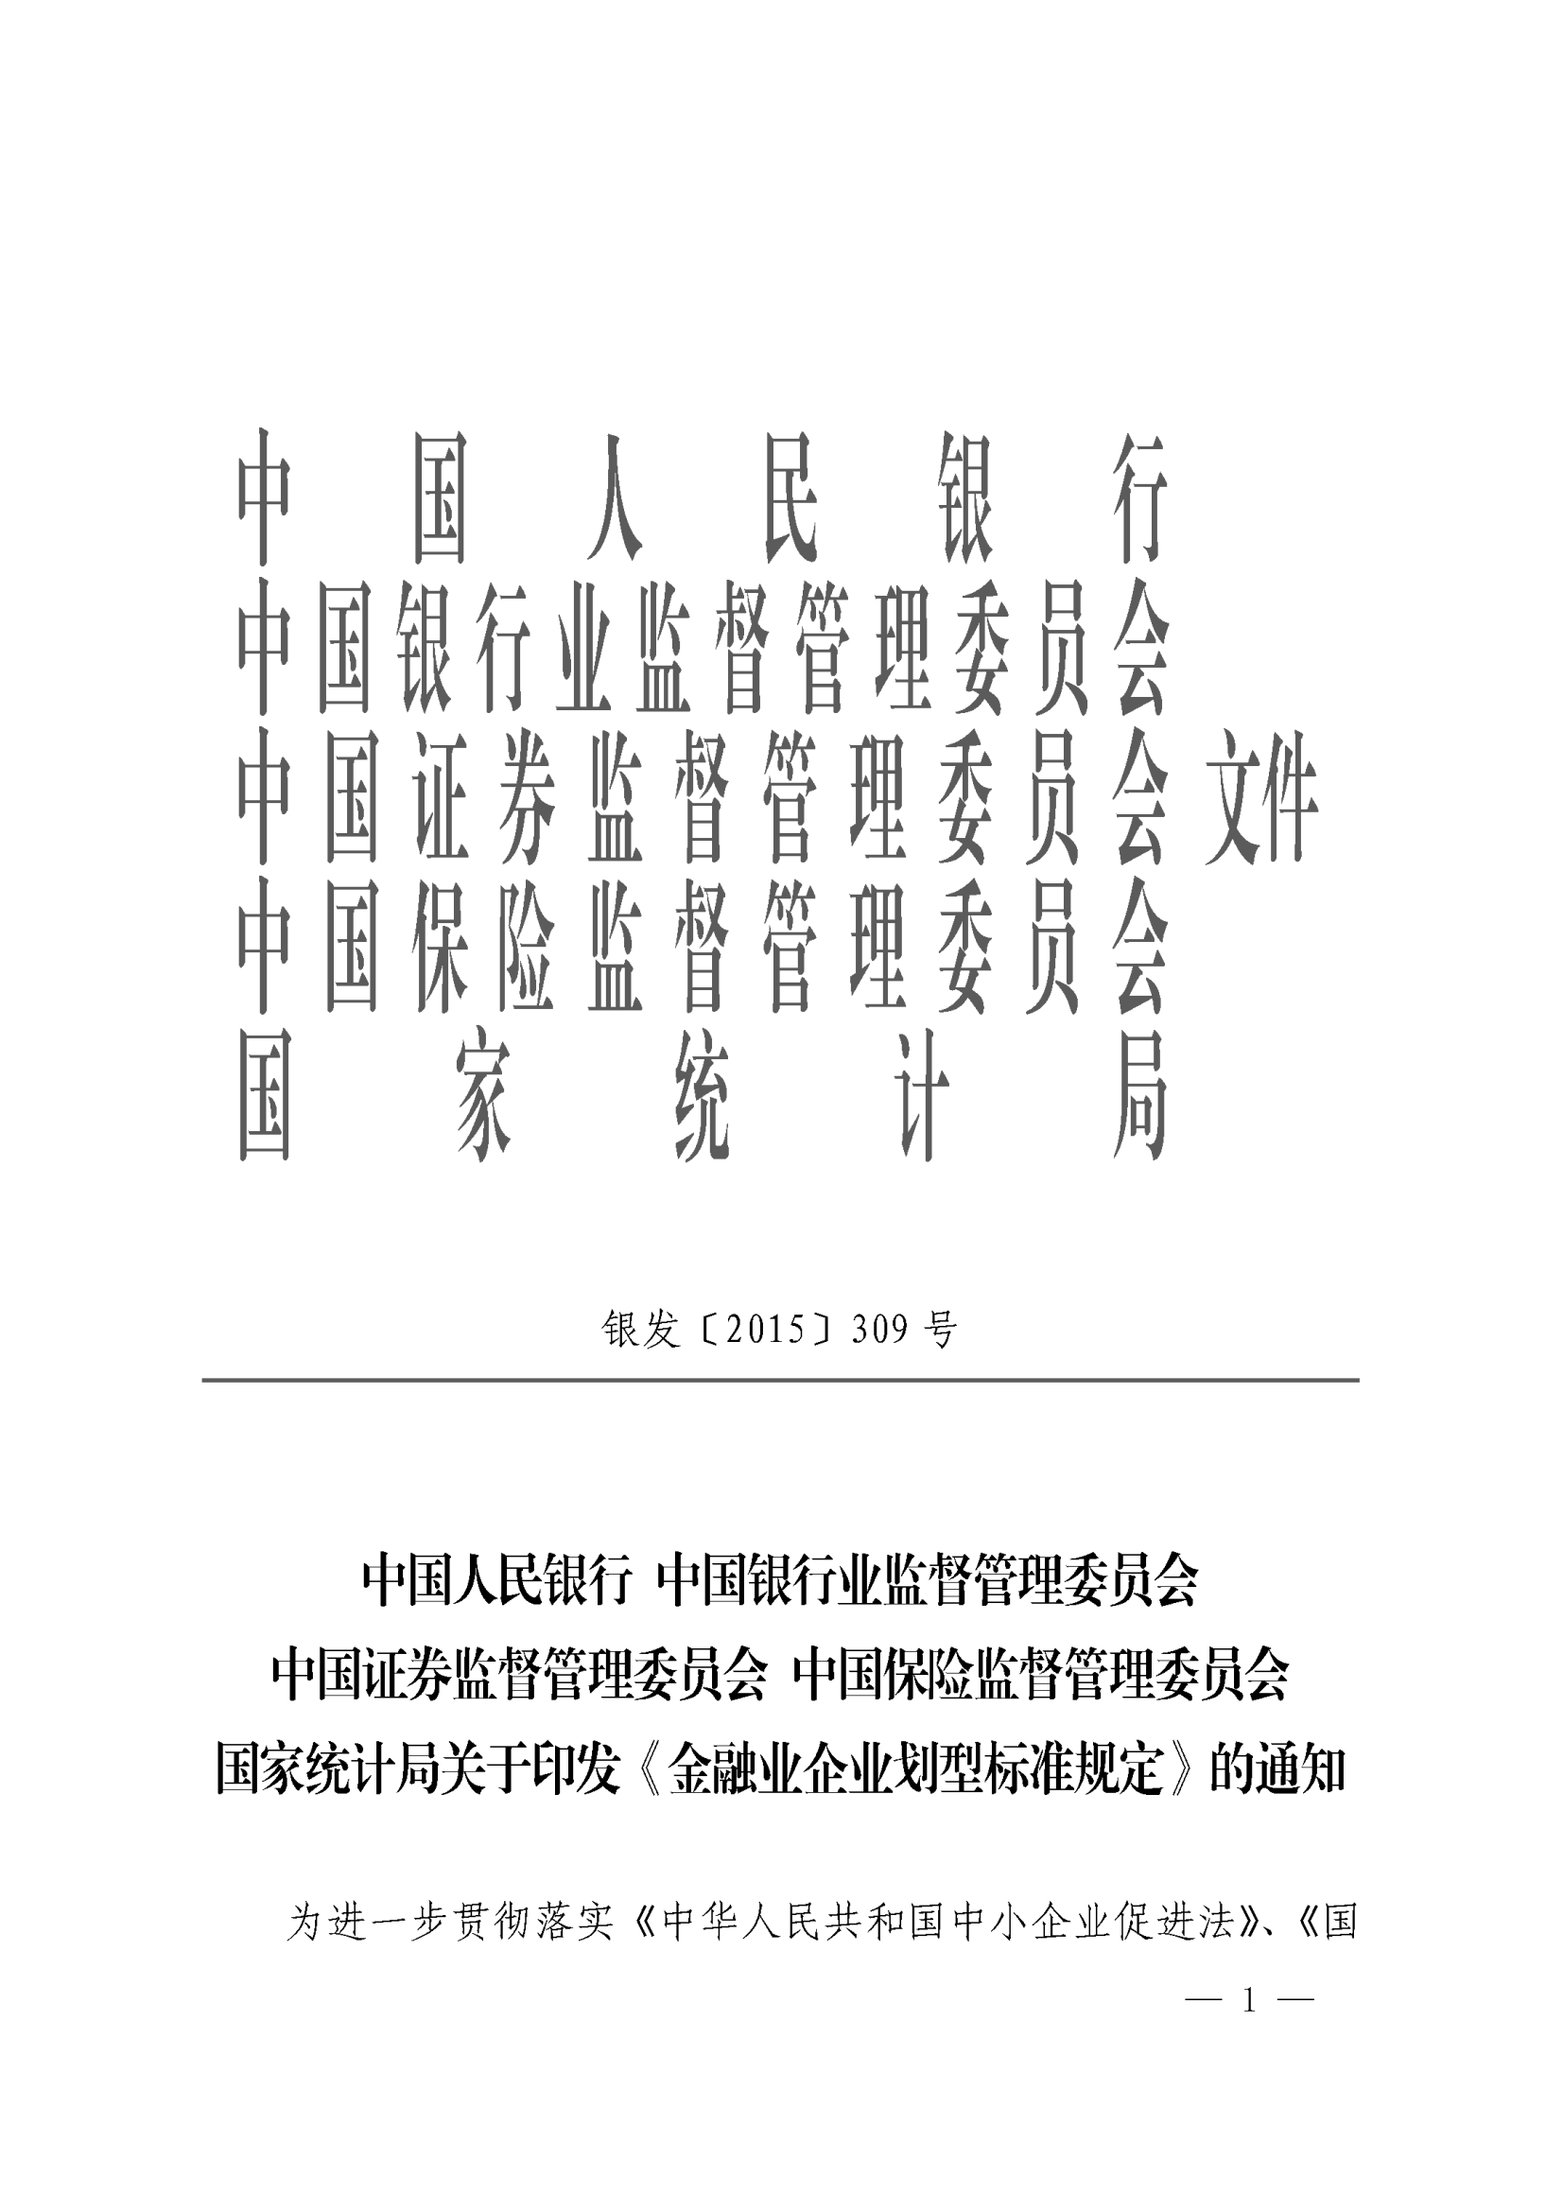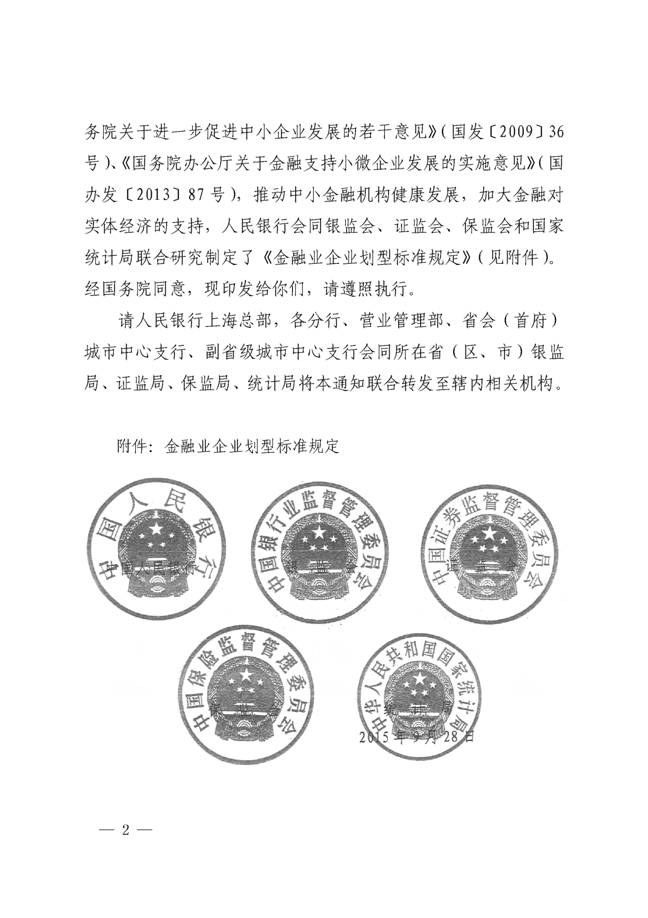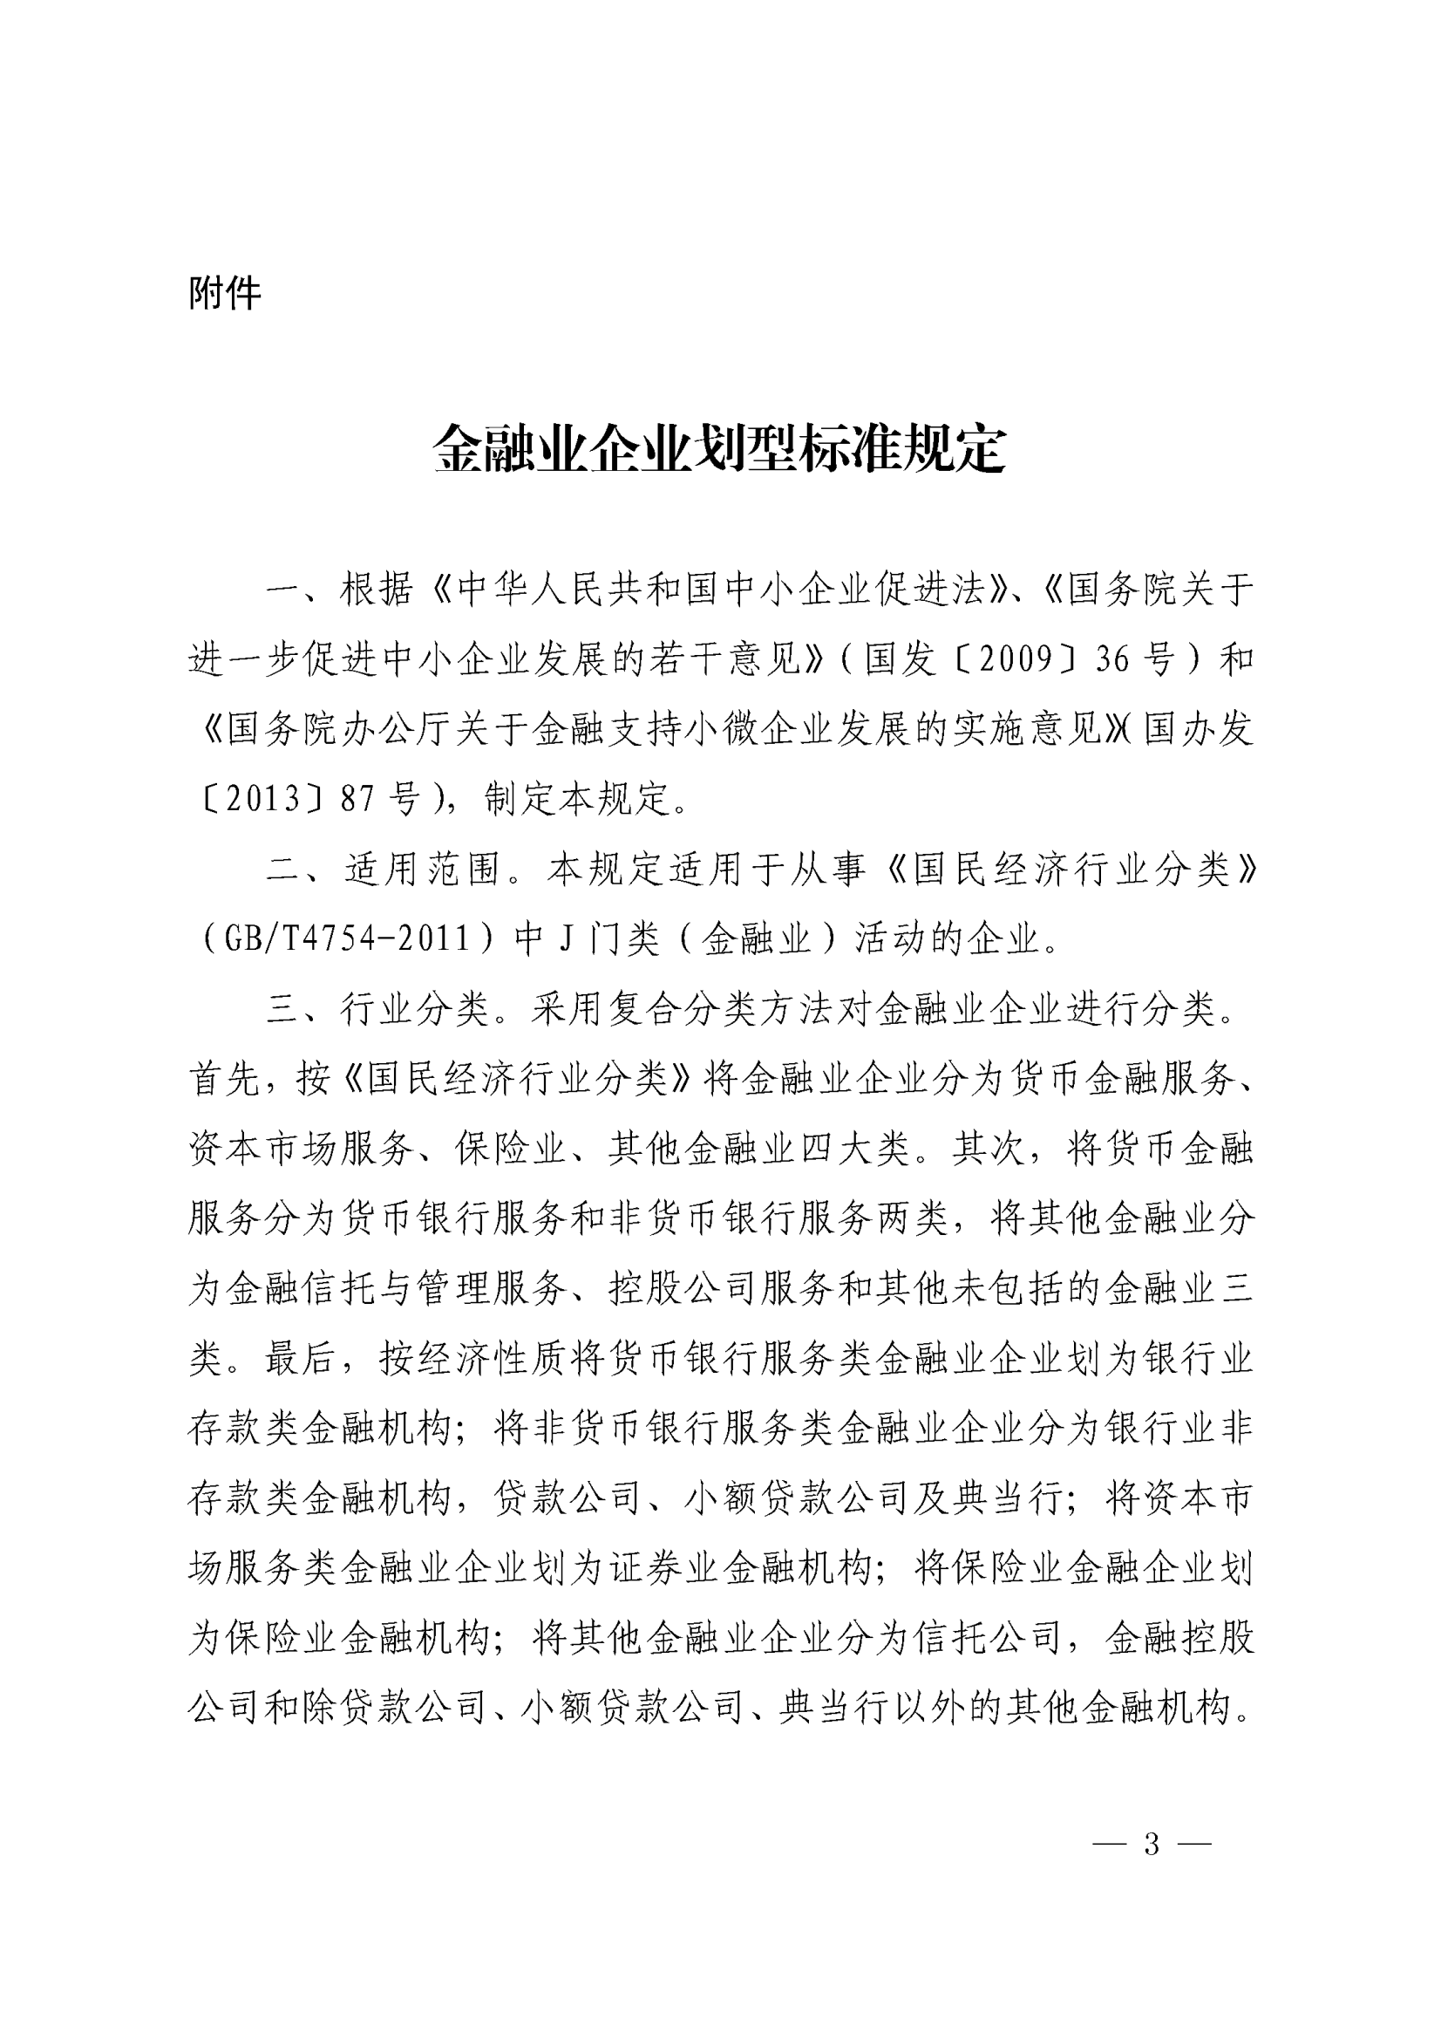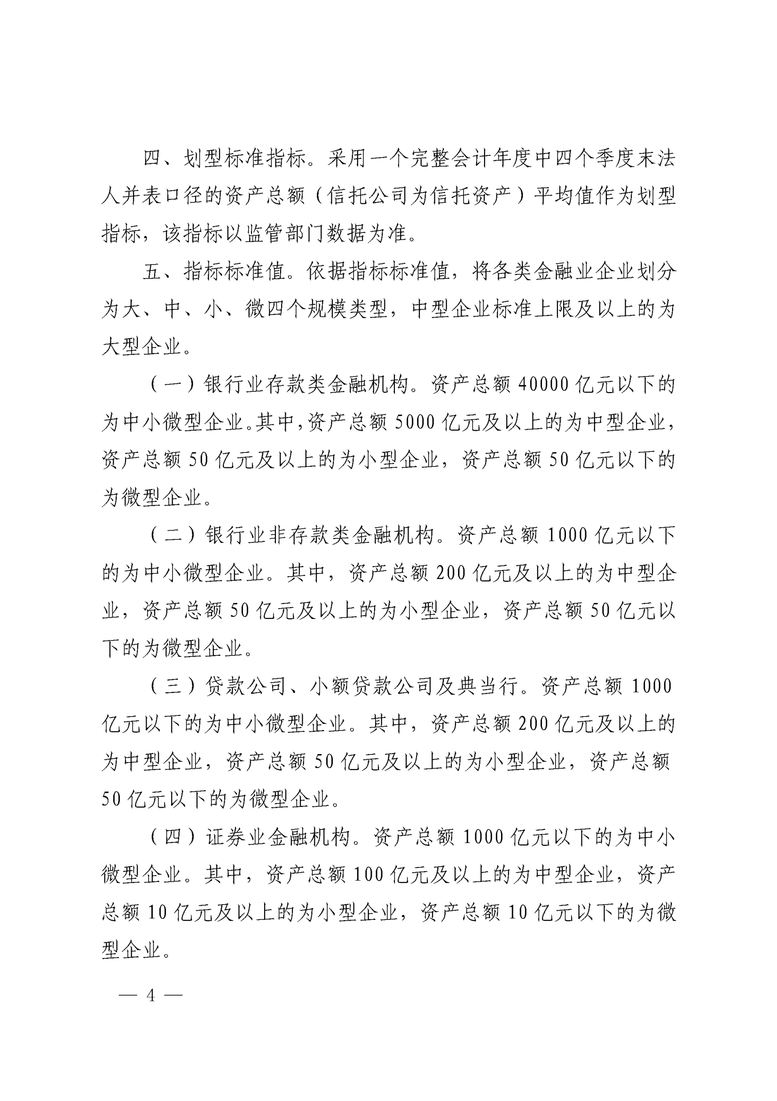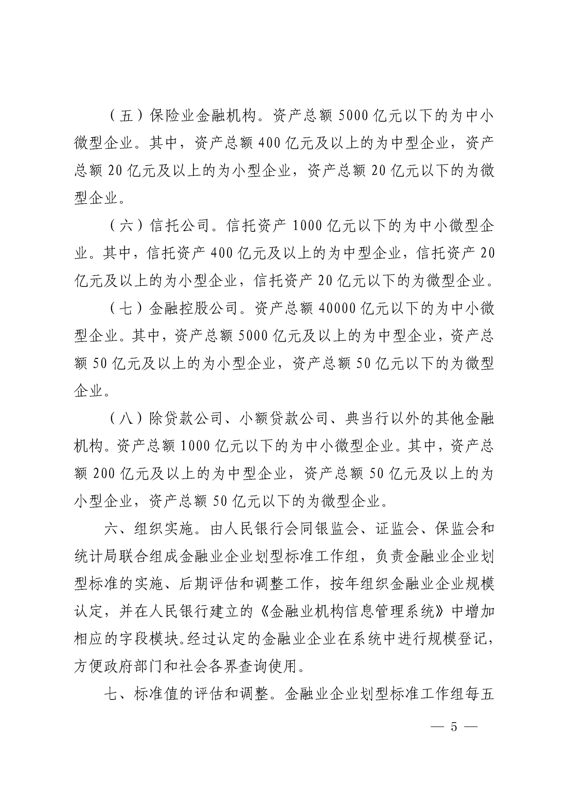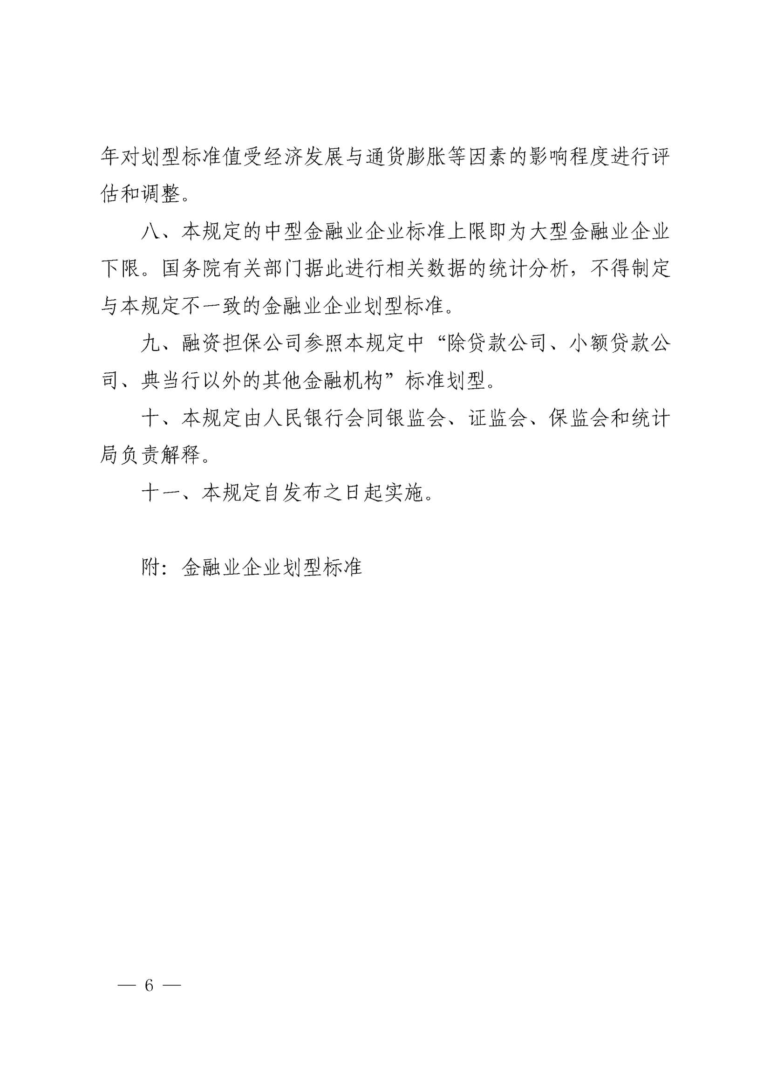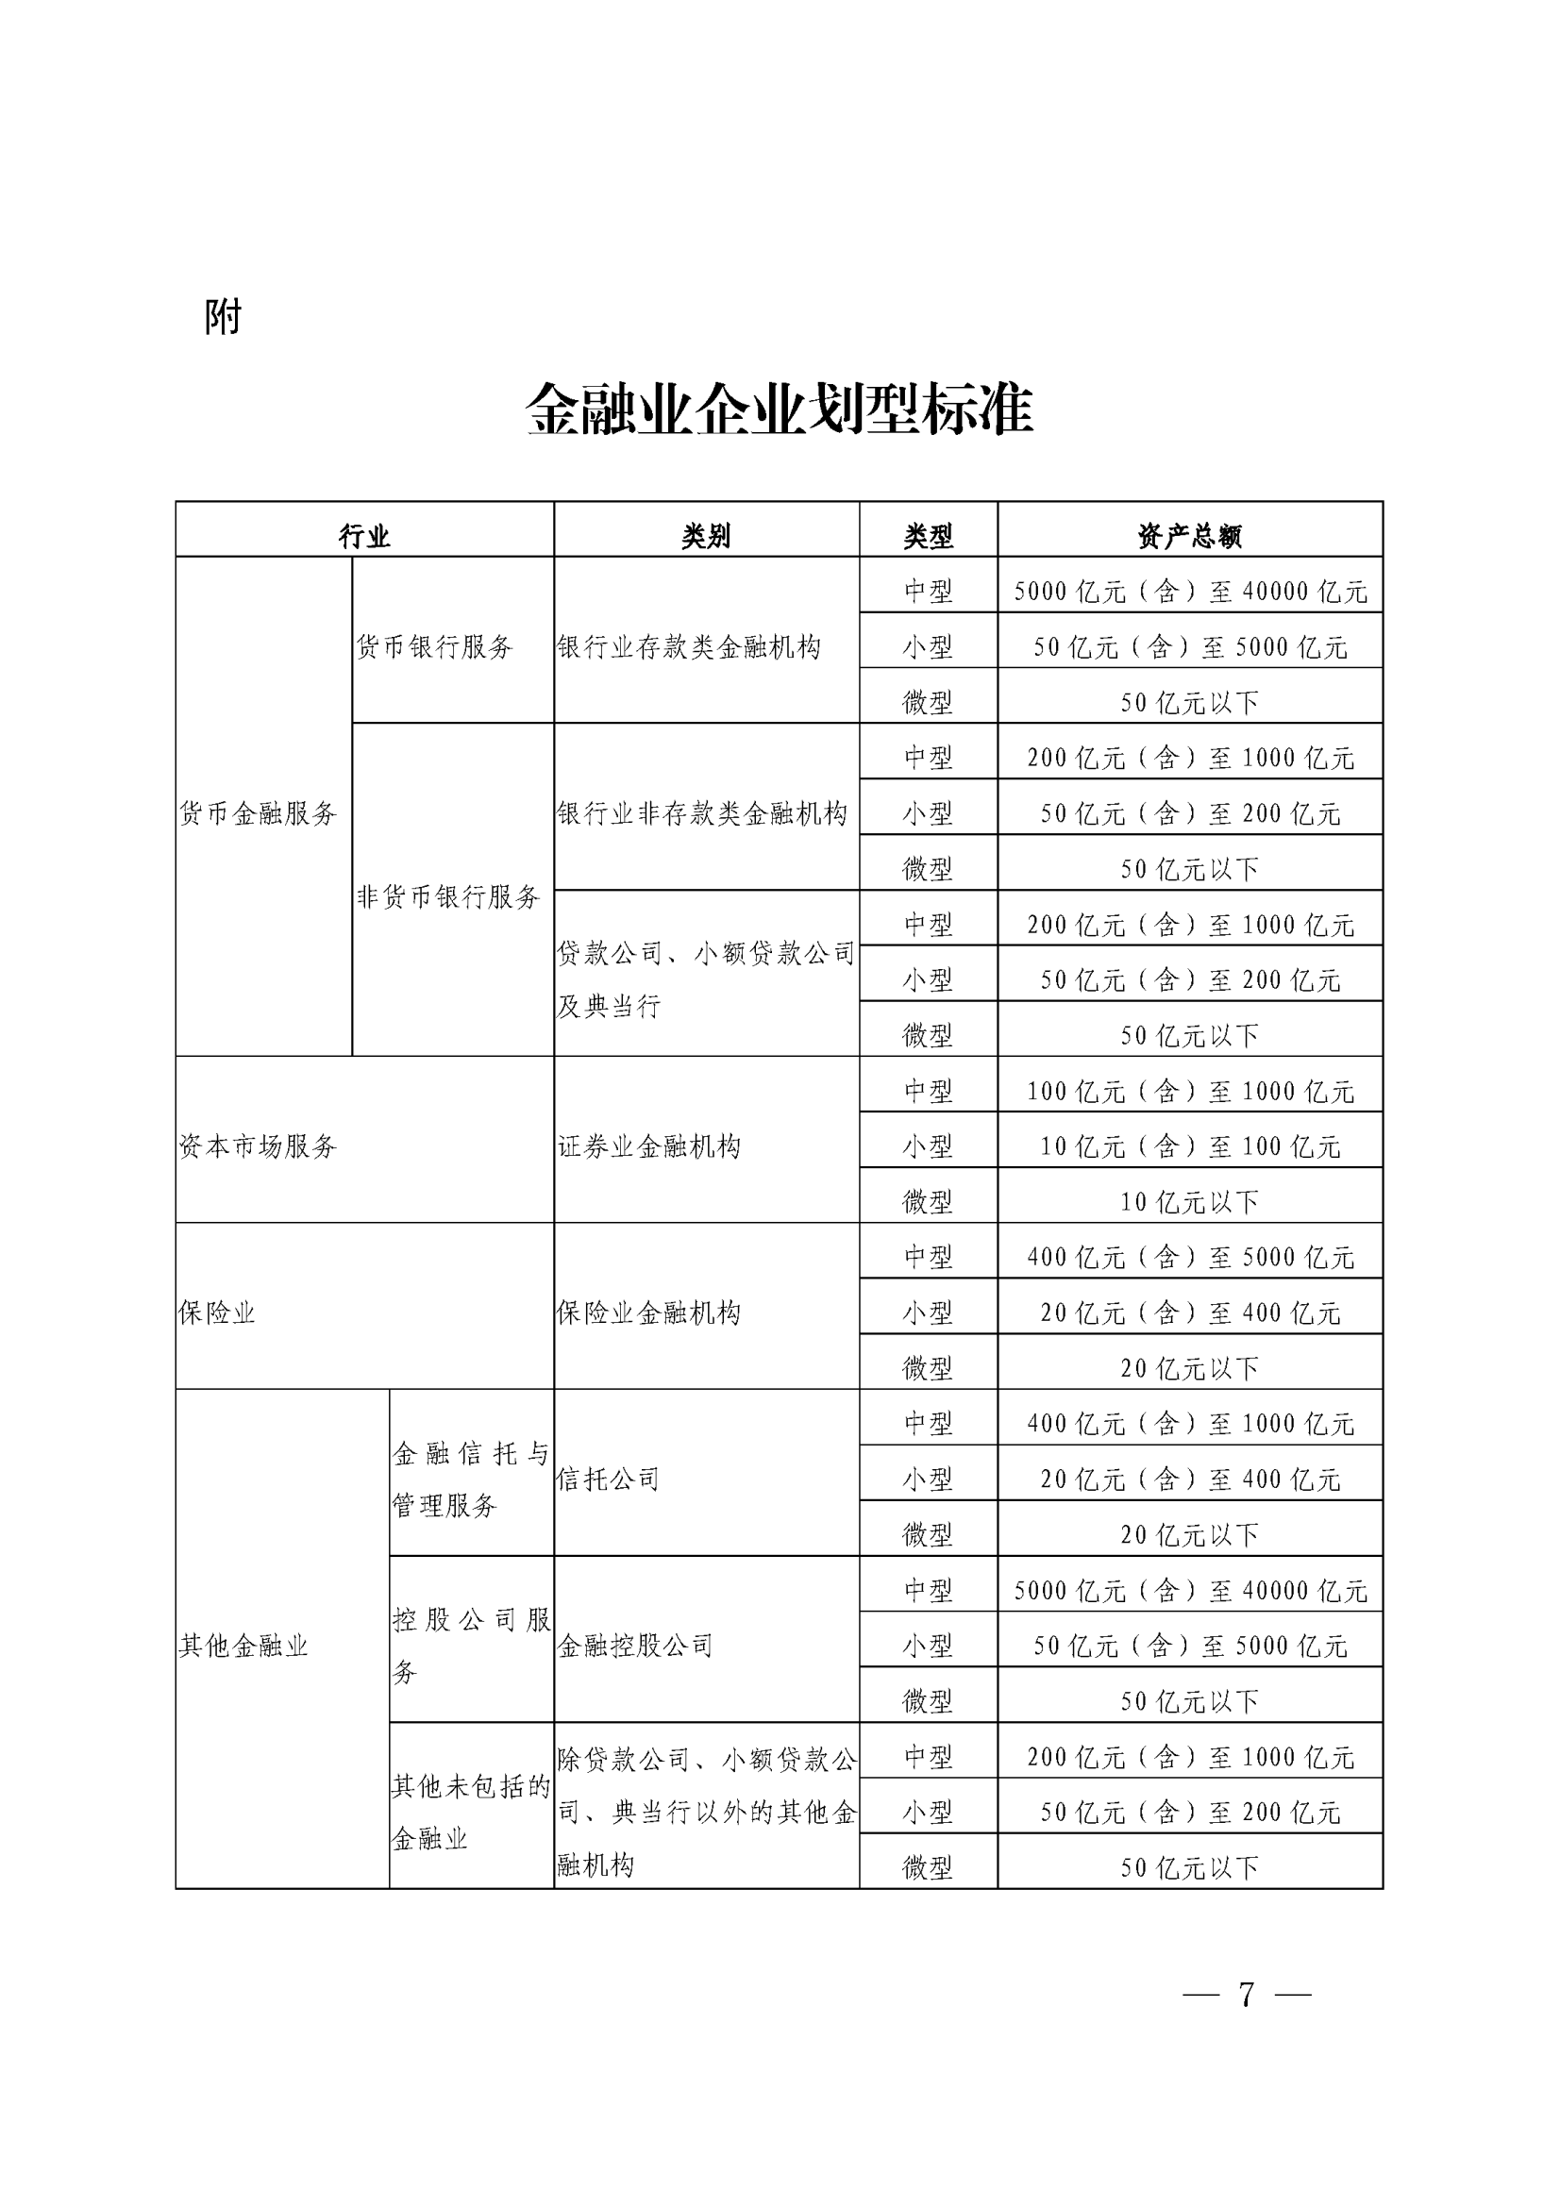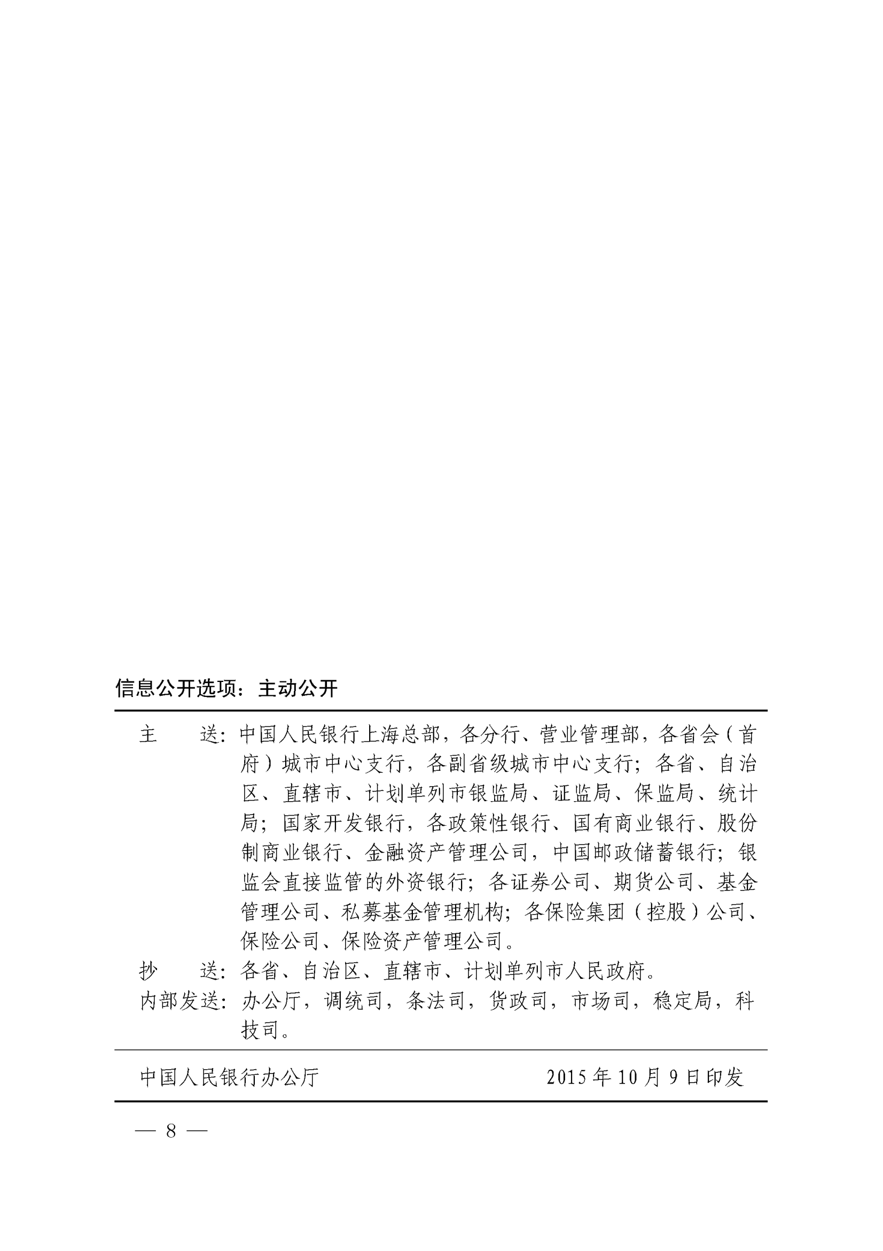

残疾人福利性单位声明函

本单位郑重声明，根据《财政部 民政部 中国残疾人联合会关于促进残疾人就业政府采购政策的通知》（财库〔2017〕141号）的规定，本单位为符合条件的残疾人福利性单位，且本单位参加 单位的 项目采购活动提供本单位制造的货物（由本单位承担工程/提供服务），或者提供其他残疾人福利性单位制造的货物（不包括使用非残疾人福利性单位注册商标的货物）。
本单位对上述声明的真实性负责。如有虚假，将依法承担相应责任。

单位名称(电子签章)：
日 期：

注：请根据自己的真实情况出具《残疾人福利性单位声明函》。依法享受中小企业优惠政策的，采购人或者采购代理机构在公告中标结果时，同时公告其《残疾人福利性单位声明函》，接受社会监督。
质疑函（格式）
一、质疑供应商基本信息：
质疑供应商：
地址： 邮编：
联系人： 联系电话：
授权代表：
联系电话：
地址： 邮编：
二、质疑项目基本情况：
质疑项目的名称：
质疑项目的编号：
采购人名称：
质疑事项：
□采购文件 采购文件获取日期：
□采购过程
□成交结果
三、质疑事项具体内容
质疑事项1：
事实依据：
法律依据：
质疑事项2
……
四、与质疑事项相关的质疑请求：
请求：

签字（签章）： 公章：

日期：

说明：
1.供应商提出质疑时，应提交质疑函和必要的证明材料。
2.质疑供应商若委托代理人进行质疑的，质疑函应按要求列明“授权代表”的有关内容，并在附件中提交由质疑供应商签署的授权委托书。授权委托书应载明代理人的姓名或者名称、代理事项、具体权限、期限和相关事项。
3.质疑函的质疑事项应具体、明确，并有必要的事实依据和法律依据。
4.质疑函的质疑请求应与质疑事项相关。
5.质疑供应商为法人或者其他组织的，质疑函应由法定代表人、主要负责人，或者其授权代表签字或者盖章，并加盖公章。

投诉书（格式）
一、投诉相关主体基本情况：
供应商：
地址： 邮编：
法定代表人/主要负责人：
联系电话：
授权代表： 联系电话：
地址：
邮编：
被投诉人1：
地址：
邮编：
联系人： 联系电话：
被投诉人2：
……
相关供应商：
地址： 邮编：
联系人： 联系电话：
二、投诉项目基本情况：
采购项目的名称：
采购项目的编号：
采购人名称：
代理机构名称：
招标文件公告：是/否公告期限：
采购结果公告：是/否公告期限：
三、质疑基本情况
投诉人于 年 月 日，向 提出质疑，质疑事项为：

采购人/代理机构于 年 月 日，就质疑事项作出了答复/没有在法定期限内作出答复。
四、投诉事项具体内容
投诉事项1：
事实依据：

法律依据：

投诉事项2
……
五、与投诉事项相关的投诉请求：
请求：

签字（签章）： 公章：

日期：

说明：
1.投诉人提起投诉时，应当提交投诉书和必要的证明材料，并按照被投诉人和与投诉事项有关的供应商数量提供投诉书副本。
2.投诉人若委托代理人进行投诉的，投诉书应按要求列明“授权代表”的有关内容，并在附件中提交由投诉人签署的授权委托书。授权委托书应当载明代理人的姓名或者名称、代理事项、具体权限、期限和相关事项。
3.投诉书应简要列明质疑事项，质疑函、质疑答复等作为附件材料提供。
4.投诉书的投诉事项应具体、明确，并有必要的事实依据和法律依据。
5.投诉书的投诉请求应与投诉事项相关。
6.投诉人为法人或者其他组织的，投诉书应由法定代表人、主要负责人，或者其授权代表签字或者盖章，并加盖公章。

线上“政采贷 ”相关说明

“政采贷 ”政策告知函
各供应商 :
欢迎贵公司参与钟山县政府采购活动!
政府采购合同融资是支持中小微企业发展，针对参与政府采购活动的供应商融资难、融资贵问题推出 的融资政策。参与政府采购的供应商凭借包括中标（成交）通知书或政府采购合同等在内的相关材料、信 息向银行业金融机构申请融资，银行业金融机构依托供应商信用和政府采购信息信誉，为其发放贷款，包 括银行业金融机构以供应商的历史中标及履约情况等政府采购信息作为授信参考并发放的贷款。贵公司若 成为本次政府采购项目的中标成交供应商，可持政府采购合同等相关材料向金融机构申请贷款，金融机构 核实信息，按照双方自愿的原则提供便捷、优惠的贷款服务。

一、“政采贷 ”操作流程
进入“广西政府采购网 ”（http://zfcg.gxzf.gov.cn/）“办事指南 ”专栏找到“金融融资 ”板块，
进入“广西政府采购金融服务平台 ”登录，选择试点银行机构进行合同融资预申请。

二、承接银行联系方式
1.中国建设银行贺州分行
中国建设银行贺州分行 总协调人：杨宏毅 职务：公司业务部副总经理 手机号码：18077397188
序号 | 金融机构 | 联系人 | 职务 | 手机号码 | 银行地址
1 | 中国建设银行贺州分行 营业部 | 刘 雍 | 客户经理 | 18778943521 | 贺州市八步区建设中路 1 号
2 | 中国建设银行贺州城东 支行 | 刘昭勇 | 客户经理 | 18877499257 | 贺州市八步区平安西路  266 号贺州广场购物中心 1 号楼一层东面
3 | 中国建设银行贺州城西 支行 | 于丛家 | 客户经理 | 15177666737 | 贺州市八步区八达西路  689 号 1 栋 11 号商铺
4 | 中国建设银行贺州平桂 支行 | 邱 伟 | 客户经理 | 18007840720 | 贺州市平桂区平桂大道 15 号富旺小区 1 号楼 105 号 商铺
5 | 中国建设银行钟山支行 | 张文韬 | 客户经理 | 13047836009 | 贺州市钟山县城书香西路 南侧
6 | 中国建设银行富川支行 | 邓李杰 | 营业室总 经理 | 18276498401 | 贺州市富川瑶族自治县富 阳镇凤凰路汇龙华府第 13 号楼
7 | 中国建设银行昭平支行 | 贝晟延 | 客户经理 | 15676427374 | 贺州市昭平县昭平镇东宁 中路 19 号
2.广西北部湾银行
广西北部湾银行贺州分行 总协调人：杨政 职务：普惠金融部总经理 手机号码：18978413000
序 号 | 金融机构 | 联 系 人 | 职务 | 手机号 码 | 银行地址
1 | 广西北部湾银行贺州分 行 | 黄 剑 锐 | 个 人 金 融 部副经理 | 155078  48190 | 贺州市八步区太白西路 153 号 8 号楼
2 | 广西北部湾银行贺州市 平桂支行 | 刘 乐 | 公 司 客 户 经理 | 130368  71008 | 贺州市平桂区平桂大道 4 号 3 号楼 103 号商铺
3 | 广西北部湾银行钟山支 行 | 唐振 豪 | 公 司 客 户 经理 | 188784  80702 | 贺州市钟山县广场西路南侧悦城壹号院 B 区 1#楼 B09-13 号商铺
4 | 广西北部湾银行富川支 行 | 秦 明 龙 | 业 务 发 展 部经理 | 177761  19667 | 贺州市 富川瑶族 自治县 富 阳镇凤凰路 121 号
5 | 广西北部湾银行昭平支 行 | 邱俊 豪 | 综 合 客 户 经理 | 181078  42696 | 贺州市昭平县昭平镇河西东路（江湾一 号）101-103 铺面
3.广西贺州桂东农村合作银行
广西贺州桂东农村合作银行 总协调人：卢士强 职务：授信审批部总经理 手机号码：18077409115
序 号 | 金融机构 | 联系人 | 职务 | 手机号码 | 银行地址
1 | 广西贺州桂东农村合作 银行 | 黄 腾 | 授信审批部审 查员 | 15078333887 | 贺州市八步区建设东路 6 号
2 | 广西贺州桂东农村合作 银行营业部 | 刘 瑜 | 营业部副总经 理 | 18007843000 | 贺州市八步区建设东路 6 号

第六章 合同文本

“广西政府采购云平台”合同编号：
贺 州 市 政 府 采 购

（项目名称） 合同

项目编号：
计划编号：

采购人：
成交供应商：

签订日期： 年 月 日

采购计划号： 合同编号：
采购人（甲方）： 供应商（乙方）：
项目名称： 项目编号：
签订地点： 签订时间：
本合同为中小企业预留合同：（是/否）。
根据《中华人民共和国政府采购法》、《中华人民共和国民法典》等法律、法规规定，按照磋商文件规定条款和乙方响应文件及其承诺， 甲乙双方签订本合同。
第一条 合同标的
1、项目一览表

序号 | 名称 | 服务内容 | 数 量 | 单位 | 单 价（元） | 总 价（元）
详见报价表
人民币合计金额（大写）： 元整 (￥ )
2、合同合计金额包括但不限于满足本次竞标全部采购需求所应提供的服务， 以及伴随的货物和工程（如有）的价格；包含竞标服务、货物、工程的成本及设计、运输（含保险）、安装和拆装（如有）、调试、检验、技术服务、培训、税费等所有费用。如磋商文件对其另有规定的，从其规定。
3、追溯期（根据响应文件修改）
追溯期： 年，自 年 月 日 时起至 年 月日 时止。追溯期是指保险合同当事人在保险合同中约定的从保险责任起始日向前追溯的一段时间，保险人对此期间发生且在保险期限内首次提出索赔的医疗损害纠纷案件承担保险责任。
3、被保险人基本信息
法人代表： |  | 医疗机构等级：
医疗机构类别： |  | 注册床位数：
医务人员数： |  | 上年度门诊人数：
上年度出院人数： |  | 上年度互联网门诊人数
执业许可证编号：
事业单位法人证：
被保险人：广西壮族自治区桂东人民医院；地址：广西壮族自治区梧州市西江四路金鸡冲1号。
第二条 质量保证
乙方所提供的服务及服务内容必须与响应文件承诺相一致，有国家强制性标准的，还必须符合国家强制性标准的规定，没有国家强制性标准但有其他强制性标准的，必须符合其他强制性标准的规定。
第三条 权利保证
1、乙方应保证所提供服务在使用时不会侵犯任何第三方的专利权、商标权、工业设计权等知识产权及其他合法权利，且所有权、处分权等没有受到任何限制。
2、没有甲方事先书面同意，乙方不得将由甲方提供的有关合同或者任何合同条文、规格、计划、图纸、样品或者资料提供给与履行本合同无关的任何其他人。即使向履行本合同有关的人员提供，也应注意保密并限于履行合同的必需范围。乙方的保密义务持续有效，不因为本合同履行终止、解除或者无效而解除。
第四条 交付和验收
1、合同履行期限： ，服务地点： 。
2、乙方应按响应文件的承诺向甲方提供相应的服务，并提供所服务内容的相关技术资料。
3、乙方提供不符合响应文件和本合同规定的服务成果， 甲方有权拒绝接受。
4、乙方完成服务后应及时书面通知甲方进行验收， 甲方应在收到通知后七个工作日内进行验收，逾期不开始验收的，乙方可视同验收合格。验收合格后由甲乙双方签署验收单并加盖采购人公章， 甲乙双方各执一份。
5、 甲乙双方应按照《广西壮族自治区政府采购项目履约验收管理办法》、双方合同、响应文件验收。
6、 甲方在初步验收或者最终验收过程中如发现乙方提供的服务成果不满足响应文件及本合同规定的，可暂缓向乙方付款，直到乙方及时完善并提交相应的服务成果且经甲方验收合格后，方可办理付款。
7、 甲方验收时以书面形式提出异议的，乙方应自收到甲方书面异议后五个工作日内及时予以解决，否则甲方有权不出具服务验收合格单。
第五条 保险责任范围
被保险人及其医务人员在从事与其资格相符的诊疗活动工作中因执业过失造成患者人身损害，患者或其近亲属或其代理人在保险期间内首次向被保险人提出损害赔偿请求，依照中华人民共和国法律应由被保险人承担经济赔偿责任的以下情形，保险人按保险合同约定负责赔偿。
1、在本保险合同载明的保险期间及承保区域范围内，被保险人的医务人员在从事与其执业资格相符的诊疗活动中感染法定传染病导致死亡的，依照中华人民共和国法律(不包括港、澳、台地区法律)应由被保险人承担的经济赔偿责任,保险人按照本附加险合同约定也负责赔偿。
法定传染病，是指《中华人民共和国传染病防治法》列明的甲、乙、丙三类传染病，也包括该法未列明但在发生后被国家有关部门]依法认定为法定传染病的疾病。
2、本附加责任的每人赔偿责任限额与医疗责任保险每人责任限额相同。
3、保险人仅对因法定传染病导致保险合同载明的医务人员死亡赔偿责任。对医务人员因传染病导致的其他损失、费用、责任保险人不负责赔偿。
4、本附加责任所承保的医务人员为保险合同载明的医务人员清单中所列人员，不在医务人员清单中的人员不属于本附加保险的保障范围。
5、患者在诊疗活动中受到损害，被保险人及其医务人员有过错的，包括但不限于以下情形：
（1）医务人员在诊疗活动中未向患者或者其近亲属说明病情和医疗措施，需要实施手术、特殊检查、特殊治疗的，医务人员未及时向患者或者其近亲属说明医疗风险、替代医疗方案等情况并取得其书面同意的；
（2）医务人员在诊疗活动中未尽到与当时的医疗水平相应的诊疗义务；
（3）被保险人非故意违反有关诊疗护理规范，但存在不足的问题；
（4）患者或其近亲属不配合医疗机构进行符合诊疗护理规范的诊疗活动。
6、因药品、消毒药剂、医疗器械的缺陷造成患者损害,患者向医疗机构请求赔偿的。
7、被保险人及其医务人员在从事与其资格相符的诊疗活动过程中无过错行为，患方亦无过错，但患者仍产生了人身损害，且被保险人及其医务人员的诊疗行为与患者的人身损害之间存在事实上的因果关系，患者或其近亲属或其代理人在保险期间内首次向被保险人提出补偿请求，依法院判决或调解或仲裁裁决的保险人在保险合同约定的赔偿限额内负责赔偿;经顺德区司法局备案的人民调解委员会调解或经被保险人主管部门（顺德区卫生健康局）行政调解，基于公平原则应由被保险人承担的经济损失补偿责任，保险人在保险合同约定公平原则的赔偿限额内负责赔偿。
8、保险事故发生后，被保险人因保险事故而被提起仲裁或诉讼的，对应由被保险人支付的仲裁或诉讼费用（包括可能产生的案件受理费、勘验费、鉴定费、律师费、解剖费等）以及事先经保险人书面同意支付的其他必要的、合理的费用（包括代表被保险人参加医疗损害鉴定或医疗事故鉴定或庭审的人员因参加上述活动而产生的差旅费以及专家咨询费），保险人按照保险合同的约定也负责赔偿。
第六条 赔偿限额与免赔额
1. 每次事故赔偿限额不低于100万；
2. 累计赔偿限额不低于600万；
3. 法律费用每次事故赔偿限额不低于50万；
4. 法律费用累计赔偿限额不低于50万；
5. 每次事故免赔额0元；
6. 被保险人自行与患方达成协议每次赔偿限额1万元；
7. 被保险人自行与患方达成协议累计赔偿限额不低于当年保险费的10%；
第七条 赔偿范围
1、经济赔偿责任参照《中华人民共和国民法典》《最高人民法院关于审理人身损害赔偿案件适用法律若干问题的解释》《医疗纠纷预防和处理条例》《医疗事故处理条例》等规定计算，具体赔偿项目包括但不限于以下项目：
（1）患者因就医治疗支出的各项费用以及因误工减少的收入，包括医疗费、误工费、护理费、交通费、住宿费、住院伙食补助费、必要的营养费；
（2）患者因伤致残的，其因增加生活上需要所支出的必要费用以及因丧失劳动能力导致的收入损失，包括残疾赔偿金、残疾辅助器具费、被扶养人生活费，以及因康复护理、继续治疗实际发生的必要的康复费、护理费、后续治疗费；
（3）患者死亡的，除应当根据抢救治疗情况赔偿（1）规定的相关费用外，还应当赔偿丧葬费、被扶养人生活费、死亡补偿费以及受害人亲属办理丧葬事宜支出的交通费、住宿费和误工损失等其他合理费用；
（4）患者或其近亲属遭受精神损害，经仲裁机构或法院判决、仲裁、调解或经顺德区司法局备案的人民调解委员会依据国家精神损害赔偿规定和结合本地区实际情况支付的精神损害抚慰金。
2、根据被保险人的请求，保险人应当直接向患方支付赔偿保险金。
3、诉讼案件律师费用，保险人应当与被保险人及代理律师签署三方协议，由保险人直接支付给代理律师。
第八条 理赔服务
1、核损时效
在收到被保险人提交的完整索赔资料，需在下述规定时间内作出理赔决定，以便快速理赔。
（1）索赔金额在人民币5万元（含5万元）以下的，应在5个工作日内向被保险人提出异议，若在上述时间内未提出异议的，即视为双方就赔偿结果达成一致。
（2）索赔金额在人民币5-30万元（不含5万元，含30万元）的，应在7工作日内向被保险人提出异议，若在上述时间内未提出异议的，即视为双方就赔偿结果达成一致。
（3）30万元以上的赔案以上的，应在10工作日内向被保险人提出异议，若在上述时间内未提出异议的，即视为双方就赔偿结果达成一致。
2、理赔时限
（1）1万元以下（含1万元）的赔案，3个工作日内作出赔付；
（2）1-5万元（不含1万元，含5万元）的赔案，5个工作日内作出赔付；
（3）5-20万元（不含5万元，含20万元）的赔案，7个工作日内作出赔付；
（4）20-30万元（不含20万元，含30万元）的赔案，10个工作日内作出赔付；
（5）30万元以上（不含30万元）的赔案在15个工作日内作出赔付。
第九条 其他相关要求
1、承认经司法局备案的人民调解委员会(以下简称:调委会)的调解结果。
2、保险公司需派专职人员参与医院医疗纠纷的调解过程以及后续理赔材料的收集。
3、保险公司必须无条件承认法院的判决结果，并理赔给医疗机构或患方。
第十条 特别约定
1、为高效化解医疗纠纷，充分保障医疗机构的正常诊疗秩序，并体现构建和谐社会之精神，对于赔偿金额在人民币1万元以下（含1万元）的医疗纠纷，被保险人有权通过自行处理与患方达成和解，但亦不因此而排除被保险人通过其他合法途径处理此类医疗纠纷的权利，保险人有权了解医疗纠纷的处理情况；被保险人通过自行和解方式与患方达成赔偿协议后，保险人应根据此赔偿协议进行保险赔付。每个保险年度被保险人通过自行和解方式处理此类案件的赔偿金额累计不超过总保费的10%，自行和解次数不限。
2、在保险期限内发生的保险事故结案后，患方如因后续治疗再次提起赔偿请求，经法院判决或仲裁裁决确定应由被保险人继续承担的医疗损害赔偿费用以及因患方再次提起赔偿请求而产生的应由被保险人承担的法律费用，保险公司亦应负责赔偿。
3、本保险采用医务人员采取记名方式投保.在保险年度内可更换医务人员, 若增减变动医务人员新增人数高于原保单中投保人数的10%以上的应及时通知保险公司进行变更。若发生本保险责任事故时,医院新增人数低于原保单中投保人数10%的,保险公司可对新增且具有执业资格的责任医务人员视为被保险人。保险期内医务人员的保险人数为实际应保险人数的总人员变动在10%以内的不进行增减保费，否则被保险人应及时向保险公司申报增减保费。
4、在保险单中列明的保险期间或追溯期内，按照注册所在学校统一组织的临床实习或统一组织的毕业实习安排在被保险人处进行实习的实习生：
（1）经指导医师同意并按照指导医师的要求在从事诊疗活动过程中发生医疗损害造成患者人身损害，患者或其近亲属或代理人在保险期间内首次向被保险人提出索赔，依法应由被保险人承担的经济赔偿责任，保险人按照本保险合同约定负责赔偿；
（2）经指导医师同意并按照指导医师的要求在从事诊疗活动过程中造成患者人身损害，被保险人、指导医师、实习生及患方均无过错，患者或其近亲属或代理人在保险期间内首次向被保险人提出索赔，基于公平原则，依法院判决或仲裁裁决或经依法设立人民调解委员会调解，应由被保险人承担的经济损失补偿责任，保险人按照本保险合同约定负责赔偿。
5、在保险单中列明的保险期间或追溯期内，按照注册所在医疗机构统一组织的临床进修安排在被保险人处进修的医务人员：
（1）在从事与其资格相符的或经指导医师同意并按照指导医师的要求从事诊疗活动过程中发生医疗损害直接造成患者人身损害，患者或其近亲属或代理人在保险期间内首次向被保险人提出索赔，依法应由被保险人承担的经济赔偿责任，保险人按照本保险合同约定负责赔偿；
（2）在从事与其资格相符的或经指导医师同意并按照指导医师的要求从事诊疗活动过程中发生医疗意外直接造成患者人身损害，被保险人、指导医师、进修医务人员及患方均无过错，患者或其近亲属或代理人在保险期限内首次向被保险人提出索赔，基于公平原则，依法院判决或仲裁裁决或经依法设立人民调解委员会调解，应由被保险人承担的经济损失补偿责任，保险人按照本保险合同约定负责赔偿。
6、被保险人根据外聘合同聘用以及根据卫生行政部门制定的帮扶政策聘用的外聘医务人员（或正常会诊）的非本医疗机构的医务人员视为被保险人的医务人员。
7、被保险人向保险人请求赔偿金的诉讼时效期间不少于2年，自其知道或者应当知道保险事故发生之日起计算。
8、保险事故发生后，被保险人因保险事故而被提起仲裁或诉讼的，对应由被保险人支付的仲裁或诉讼费用（包括可能产生的案件受理费、勘验费、鉴定费、律师费、解剖费等)以及其他必要的、合理的费用(包括代表被保险人参加医疗损害鉴定或医疗事故鉴定或庭审的人员因参加上述活动而产生的差旅费以及专家咨询费)，保险人按照本保险合同的约定负责赔偿。
第十一条 付款方式
双方签订合同后，甲方在收到乙方提供的合同全额款项的合规发票后，10个工作日内分期支付保险费。
签订合同生效后，甲方分三次向乙方支付保险费。第一次支付时间为签订合同后第1个月内，支付三分之一保险费;第二次支付时间为签订合同后第13个月,支付三分之一保险费；第三次支付时间为合同期第25个月，支付剩下三分之一保险费。
第十二条 履约保证金
履约保证金金额：每分标按中标金额的 0%（注：履约保证金不超过 5%）。
履约保证金递交方式：支票、汇票、本票或者金融、担保机构出具的保函等非现金方式（参照磋商保证金）。
履约保证金退付方式、时间及条件：由中标人向履约保证金收取单位提供《广西壮族自治区政府采购项目合同验收书》（详见附件 1）及《政府采购项目履约保证金退付意见书》（详见附件 2），保证金收取单位在收到合格材料后 5 个工作日内办理退还手续（不计利息）。
第十三条 税费
本合同执行中相关的一切税费均由乙方负担，合同另有约定的除外。
第十四条 违约责任
1、除不可抗力原因外，乙方没有按照合同规定的时间提供服务的， 甲方可要求乙方支付违约金。每推迟一天按合同金额的 3‰支付违约金，该违约金累计不超过合同金额的 10%，推迟达 15 日的， 甲方有权解除合同。
2、乙方提供的服务如侵犯了第三方合法权益而引发的任何纠纷或者诉讼，均由乙方负责交涉并承担全部责任。
3、 甲方延期付款的，每天向乙方偿付延期款额 3‰滞纳金，但滞纳金累计不得超过延期款额 5%。
第十五条 不可抗力事件处理
1、在合同有效期内，任何一方因不可抗力事件导致不能履行合同，则合同履行期可延长，其延长期与不可抗力影响期相同。
2、不可抗力事件发生后，应立即通知对方，并寄送有关权威机构出具的证明。
3、不可抗力事件延续一百二十天以上，双方应通过友好协商，确定是否继续履行合同。
第十六条 合同争议解决
1、因服务质量问题发生争议的，应邀请国家认可的质量检测机构进行鉴定。服务符合标准的，鉴定费由甲方承担；服务不符合标准的，鉴定费由乙方承担。
2、因履行本合同引起的或者与本合同有关的争议，甲乙双方应首先通过友好协商解决，如果协商不能解决，可向甲方所在地有管辖权的人民法院提起诉讼。
3、诉讼期间，本合同继续履行。
第十七条 合同生效及其它
1、合同经双方法定代表人或者授权代表签字并加盖单位公章后生效（委托代理人签字的需后附法定代表人授权委托书，格式自拟）。
2、合同执行中涉及采购资金和采购内容修改或者补充的，须经财政部门审批，并签书面补充协议报财政部门备案，方可作为主合同不可分割的一部分。
3、本合同未尽事宜，遵照《中华人民共和国民法典》有关条文执行。
第十八条 合同的变更、终止与转让
1、除《中华人民共和国政府采购法》第五十条规定的情形外，本合同一经签订， 甲乙双方不得擅自变更、中止或者终止。
2、乙方不得擅自转让其应履行的合同义务。
第十九条 签订本合同依据
1、成交通知书；
2、竞标报价表；
3、商务条款偏离表和服务需求偏离表；
4、服务方案；
5、响应文件中的其他相关文件。
6、上述合同文件互相补充和解释。如果合同文件之间存在矛盾或者不一致之处， 以上述文件的排列顺序在先者为准。
第二十条 本合同一式四份，具有同等法律效力，财政部门（政府采购监管部门）、采购代理机构各一份， 甲乙双方各一份（可根据需要另增加）。
本合同甲乙双方签字盖章后生效，自签订之日起七个工作日内，甲方应当将合同副本报同级财政部门备案。
本合同自签订之日起 2 个工作日内，甲方应当将采购合同在广西壮族自治区财政厅指定的媒体上公告。

甲方：（章）  年 月 日 | 乙方：（章）  年 月 日
单位地址： | 单位地址：
法定代表人： | 法定代表人：
委托代理人： | 委托代理人：
电话： | 电话：
开户银行： | 开户银行：
账号： | 账号：
邮政编码： | 邮政编码：

